Ez a dokumentum a(z) ASPAVELI jóváhagyott kísérőiratait képezi, és változáskövetéssel jelölve tartalmazza a kísérőiratokat érintő előző eljárás (EMEA/H/C/005553/II/0028) óta eszközölt változtatásokat.

További információ az Európai Gyógyszerügynökség honlapján található: https://www.ema.europa.eu/en/medicines/human/EPAR/ASPAVELI

I. MELLÉKLET

ALKALMAZÁSI ELŐÍRÁS
Ez a gyógyszer fokozott felügyelet alatt áll, mely lehetővé teszi az új gyógyszerbiztonsági információk gyors azonosítását. Az egészségügyi szakembereket arra kérjük, hogy jelentsenek bármilyen feltételezett mellékhatást. A mellékhatások jelentésének módjairól a 4.8 pontban kaphatnak további tájékoztatást.

1. A GYÓGYSZER NEVE

ASPAVELI 1080 mg oldatos infúzió

2. MINŐSÉGI ÉS MENNYISÉGI ÖSSZETÉTEL

1080 mg pegcetakoplánt tartalmaz 20 ml-es injekciós üvegenként.
54 mg pegcetakoplánt tartalmaz milliliterenként.

Ismert hatású segédanyagok
41 mg szorbitot tartalmaz milliliterenként.
820 mg szorbitot tartalmaz injekciós üvegenként.

A segédanyagok teljes listáját lásd a 6.1 pontban.

3. GYÓGYSZERFORMA

Oldatos infúzió

Tiszta, színtelen, halványsárga színű vizes oldat, pH 5,0.

4. KLINIKAI JELLEMZŐK

4.1 Terápiás javallatok

Az ASPAVELI alkalmazása monoterápiában javallott olyan, paroxysmalis nocturnalis haemoglobinuriában (PNH) szenvedő felnőtt betegek kezelésére, akiknél haemolyticus anaemia áll fenn.

4.2 Adagolás és alkalmazás

A terápiát hematológiai betegségben szenvedő betegek kezelésében jártas egészségügyi szakember felügyelete mellett kell elkezdeni. Az önadagolást és az otthoni infúziók alkalmazását mérlegelni kell azoknál a betegeknél, akik a tapasztalattal rendelkező egészségügyi szakemberek végezte kezelést jól tolerálták a kezelési központban. Az önadagolásról és az otthoni infúziók alkalmazásának lehetőségéről a döntést a kezelőorvos értékelését és ajánlását követően kell meghozni.

Adagolás

A pegcetakoplán-készítményt egészségügyi szakember adhatja be, vagy a megfelelő utasítások betartása mellett alkalmazhatja a beteg vagy a beteg gondozója is.

A pegcetakoplán-készítményt hetente kétszer 1080 mg szubkután infúzióban kell beadni, kereskedelmi forgalomban kapható fecskendőrendszeres infúziós pumpa vagy testre helyezhető adagolórendszer használatával, amely legfeljebb 20 ml-es dózist tud beadni. A heti kétszeri dózist minden kezelési hét 1. napján és 4. napján kell beadni.

A PNH egy krónikus betegség, és az ASPAVELI készítménnyel történő kezelést a beteg egész életében javasolt folytatni, kivéve, ha a gyógyszer abbahagyása klinikailag indokolt (lásd 4.4 pont).

C5-gátlóról ASPAVELI-re váltó betegek
Az első 4 hétben a pegcetakoplánt heti kétszeri 1080 mg szubkután dózisban kell alkalmazni a beteg jelenlegi C5-gátló kezelésének adagja mellett, a kezelés hirtelen abbahagyásakor jelentkező hemolízis kockázatának minimalizálása érdekében. 4 hét után a betegnek abba kell hagynia a C5-gátló alkalmazását, ezután a beteg a kezelést az ASPAVELI monoterápiával folytatja.

Az ekulizumabtól különböző komplementinhibitorról való átváltást nem vizsgálták. Mielőtt a pegcetakoplán eléri a dinamikus egyensúlyi állapotot, az egyéb komplementinhibitor leállítását elővigyázatossággal kell végezni (lásd 5.2 pont).

Dózismódosítás
Ha a beteg laktát-dehidrogenáz- (LDH) szintje magasabb, mint a normálérték felső határának (upper limit of normal, ULN) kétszerese, akkor az adagolási séma három naponta alkalmazott 1080 mg-ra módosulhat (pl. az 1. napon, a 4. napon, a 7. napon, a 10. napon, a 13. napon és így tovább). Dózisemelés esetén az LDH-szintet hetente kétszer, legalább 4 hétig monitorozni kell (lásd 4.4 pont).

Kihagyott adag
Ha a beteg egy pegcetakoplán-adagot kihagyott, mihamarabb pótolni kell, majd a szokásos ütemterv szerint kell folytatni a kezelést.

Különleges betegcsoportok

Idősek
Bár a klinikai vizsgálatokban nem figyeltek meg nyilvánvaló életkor-specifikus különbségeket, a 65 éves és idősebb betegek száma nem elegendő annak megállapítására, hogy a fiatalabb betegektől eltérően reagálnak-e. Nincs arra bizonyíték, hogy szükség lenne speciális óvintézkedésekre az idős betegcsoport kezeléséhez.

Vesekárosodás
A súlyos fokú vesekárosodás (kreatinin-clearance <30 ml/perc) nem befolyásolta a pegcetakoplán farmakokinetikáját (pharmacokinetics, PK), ezért vesekárosodásban szenvedő betegeknél nem szükséges a pegcetakoplán dózisának módosítása. Nincs adat a pegcetakoplán hemodialízist igénylő végstádiumú vesebetegségben szenvedő betegek (end-stage renal disease, ESRD) körében történő alkalmazásáról (lásd 5.2 pont).

Májkárosodás
A pegcetakoplán biztonságosságát és hatásosságát nem vizsgálták májkárosodásban szenvedő betegeknél; dózismódosítás azonban nem szükséges, mivel a májkárosodás várhatóan nem befolyásolja a pegcetakoplán clearance-ét.

Gyermekek és serdülők
Az ASPAVELI biztonságosságát és hatásosságát 0 és betöltött 18. életév közötti, PNH-ban szenvedő gyermekek és serdülők esetében nem igazolták. Nincsenek rendelkezésre álló adatok.

Ez a gyógyszer nem alkalmazható 12 évnél fiatalabb gyermekeknél, mivel nem klinikai biztonságossági adatok nem állnak rendelkezésre ennél a korcsoportnál.

Az alkalmazás módja

Az ASPAVELI csak szubkután alkalmazható, kereskedelmi forgalomban kapható fecskendőrendszeres infúziós pumpa vagy testre helyezhető adagolórendszer használatával.

Ezt a gyógyszert a beteg önmagának is beadhatja. Ha a készítményt a beteg saját magánál kezdi alkalmazni, egy képzett egészségügyi szakember utasításokkal fogja őt ellátni az infúziós technikákkal, a fecskendőrendszeres infúziós pumpa vagy a testre helyezhető adagolórendszer használatával, a kezelési napló vezetésével, a lehetséges mellékhatások felismerésével, és az azok előfordulásakor végzendő intézkedésekkel kapcsolatban.

- Fecskendőrendszeres infúziós pumpa használatakor az ASPAVELI-t a hasba, a combba, a csípőbe vagy a felkarba kell beadni. Az infúzió beadási helyei legalább 7,5 cm-re legyenek egymástól. Az infúzió beadási helyét beadásonként változtatni kell. Az infúziós idő körülbelül 30 perc (ha két beadási helyet használ) vagy körülbelül 60 perc (egy beadási hely esetén).

- Testre helyezhető adagolórendszer használatakor az ASPAVELI-t a has területére kell beadni. Az infúzió beadási helyét beadásonként változtatni kell az eszköz gyártójának utasításai szerint. Az infúziós idő betegenként eltérő és jellemzően 30 és 60 perc közötti.

Kerülendő az olyan területekre történő beadás, ahol a bőr érzékeny, véraláfutásos, vörös vagy megkeményedett. Kerülendő a tetoválásba, hegbe vagy striába történő beadás. Az infúzió beadását azonnal el kell kezdeni a gyógyszer fecskendőbe történő felszívása után. A beadást a fecskendő elkészítését követő 2 órán belül be kell fejezni. A gyógyszer elkészítésére és beadására vonatkozó utasításokat lásd a 6.6 pontban.

4.3 Ellenjavallatok

A pegcetakoplánnal vagy a 6.1 pontban felsorolt bármely segédanyaggal szembeni túlérzékenység.

Nem szabad pegcetakoplánnal kezelni azokat a betegeket, akik:
- tokos baktériumok által okozott, nem gyógyult fertőzésben szenvednek; ilyen baktériumok például a Neisseria meningitidis, Streptococcus pneumoniae és a Haemophilus influenzae (lásd 4.4 pont).
- nincs friss oltásuk Neisseria meningitidis, Streptococcus pneumoniae és Haemophilus influenzae ellen, kivéve, ha megfelelő antibiotikummal folytatott profilaktikus kezelésben részesültek a vakcinációt követő 2 héten át (lásd 4.4 pont).

4.4 Különleges figyelmeztetések és az alkalmazással kapcsolatos óvintézkedések

A tokos baktériumok által okozott súlyos fertőzések
A pegcetakoplán alkalmazása hajlamosíthat a tokos baktériumok, többek között a Neisseria meningitidis, Streptococcus pneumoniae és a Haemophilus influenzae által okozott súlyos fertőzések kialakulására. A fertőzés kockázatának csökkentése érdekében minden beteget oltani kell ezen baktériumokkal szemben a hatályos helyi irányelvek szerint legalább 2 héttel a pegcetakoplán beadása előtt, kivéve, ha a terápia késleltetésének kockázata meghaladja a fertőzés kialakulásának kockázatát.

Ismert oltási előzményekkel rendelkező betegek
Ha ismerjük a beteg oltási előzményeit, a pegcetakoplán-kezelés előtt meg kell győződni arról, hogy a betegek tokos baktériumok, köztük Streptococcus pneumoniae, A, C, W, Y és B típusú Neisseria meningitidis és B típusú Haemophilus influenzae elleni védőoltásban részesültek a pegcetakoplán-kezelés elkezdése előtti 2 éven belül.

Ismert oltási előzményekkel nem rendelkező betegek
Ha nem ismerjük a beteg oltási előzményeit, a szükséges védőoltásokat a pegcetakoplán első adagja előtt legalább 2 héttel be kell adni. Ha azonnali kezelés indokolt, a szükséges védőoltást mihamarabb be kell adni, és a betegeket megfelelő antibiotikummal kell kezelni a vakcinációt követő 2 héten át.

A betegek monitorozása a súlyos fertőzések észlelése érdekében
Előfordulhat, hogy a védőoltások nem elegendőek a súlyos fertőzés megelőzéséhez. A kezelést át kell gondolni az antibiotikus szerek megfelelő alkalmazására vonatkozó hivatalos irányelvek alapján. Minden betegnél monitorozni kell a tokos baktériumok, köztük a Neisseria meningitidis, Streptococcus pneumoniae és a Haemophilus influenzae által okozott fertőzések korai jeleinek előfordulását, a gyanítható fertőzést azonnal ki kell vizsgálni és szükség szerint megfelelő antibiotikummal kezelni kell. A betegeket tájékoztatni kell ezekről a jelekről és tünetekről, és lépéseket kell tenni az azonnali orvosi kezelés érdekében. A kezelőorvosoknak meg kell beszélniük a pegcetakoplán-kezelés előnyeit és kockázatait a betegekkel.

Túlérzékenység
Túlérzékenységi reakciókról számoltak be. Ha súlyos túlérzékenységi reakció (köztük anafilaxia) jelentkezik, a pegcetakoplán infúziót azonnal le kell állítani, és megfelelő kezelést kell kezdeni.

A tű beszúrásának helyén jelentkező reakciók
A tű beszúrásának helyén jelentkező reakciókról számoltak be a szubkután adott pegcetakoplán alkalmazása során (lásd 4.8 pont). A betegeket megfelelő képzésben kell részesíteni a megfelelő beadási technikáról.

A PNH laboratóriumi monitorozása
A pegcetakoplán-kezelésben részesülő, PNH-ban szenvedő betegeket rendszeresen monitorozni kell a hemolízis jeleinek és tüneteinek észlelése érdekében, beleértve az LDH-szint mérését, és előfordulhat, hogy dózismódosításra lesz szükség az ajánlott adagolási terv alapján (lásd 4.2 pont).

A laboratóriumi vizsgálati eredményekre kifejtett hatások
A koagulációs panelekben lévő szilícium-dioxid reagensek és a pegcetakoplán között kölcsönhatás léphet fel, ami mesterségesen megnyúlt aktivált parciális tromboplasztinidőt (aPTI) okoz; ezért a szilícium-dioxid reagensek alkalmazása kerülendő a koagulációs panelekben.

A kezelés leállítása PNH-ban szenvedő betegeknél
Ha a PNH-ban szenvedő betegek abbahagyják a pegcetakoplán-kezelést, szorosan monitorozni kell őket a súlyos intravascularis hemolízis jeleinek és tüneteinek észlelése érdekében. A súlyos intravascularis hemolízisre jellemző a megemelkedett LDH-szint, valamint a PNH klónméret vagy a hemoglobinszint hirtelen csökkenése, vagy az olyan tünetek ismételt megjelenése, mint a fáradtság, haemoglobinuria, hasi fájdalom, dyspnoe, súlyos nemkívánatos vascularis esemény (köztük trombózis), dysphagia vagy erectilis diszfunkció. Ha ezzel a gyógyszerrel végzett kezelés leállítása szükséges, egyéb kezelési módot kell mérlegelni. Ha a kezelés leállítása után súlyos hemolízis jelentkezik, az alábbi eljárásokat/kezeléseket kell mérlegelni: vértranszfúzió (vörösvértest-koncentrátum), kicserélő transzfúzió, antikoaguláció és kortikoszteroidok. A betegeket szorosan monitorozni kell a súlyos hemolízis és más reakciók észlelése érdekében legalább 8 hétig (a gyógyszer plazmafelezési idejének ötszörösét meghaladó ideig) az utolsó adagot követően, a gyógyszer kiürülésének (lásd 5.2 pont) biztosítása érdekében. Ezen kívül mérlegelni kell a gyógyszer lassú elhagyását.

Fogamzásgátlás fogamzóképes nőknél
A fogamzóképes nőknek javasolt hatékony fogamzásgátló módszer(eke)t alkalmazni a terhesség megakadályozása érdekében a pegcetakoplán-kezelés alatt és a pegcetakoplán utolsó adagja után még legalább 8 hétig (lásd 4.6 pont).

Polietilén-glikol- (PEG) felhalmozódás
Az ASPAVELI egy PEGilált gyógyszer. A PEG-felhalmozódás potenciális hosszú távú hatása a vesében, az agy chorioid plexusában és más szervekben nem ismert (lásd 5.3 pont). A vesefunkció rendszeres laboratóriumi vizsgálata javasolt.

Oktatóanyagok
Az ASPAVELI-t felírni szándékozó valamennyi orvos köteles felvállalni, hogy megkapta és megismerte az orvosoknak szóló oktatóanyagot. A kezelőorvosnak el kell magyaráznia és meg kell beszélnie a beteggel az ASPAVELI-kezelés előnyeit és kockázatait, és át kell adnia a betegeknek szóló tájékoztatási csomagot, valamint a betegkártyát. A beteget tájékoztatni kell arról, hogy azonnal orvoshoz kell fordulni, amennyiben az ASPAVELI-kezelés alatt súlyos fertőzés vagy a túlérzékenység bármely jelét vagy tünetét tapasztalja, különösen, ha ezek tokos baktérium okozta fertőzésre utalnak.

Ismert hatású segédanyagok
Szorbittartalom
Az ASPAVELI 1080 mg oldatos infúzió 820 mg szorbitot tartalmaz injekciós üvegenként.

Örökletes fruktózintoleranciában szenvedő betegeknél ez a gyógyszer nem alkalmazható.

Nátriumtartalom
A készítmény kevesebb mint 1 mmol (23 mg) nátriumot tartalmaz adagonként, azaz gyakorlatilag „nátriummentes”.

4.5 Gyógyszerkölcsönhatások és egyéb interakciók

Interakciós vizsgálatokat nem végeztek. In vitro adatok alapján a pegcetakoplánnál kicsi az esélye a klinikai gyógyszerkölcsönhatások kialakulásának.

4.6 Termékenység, terhesség és szoptatás

Fogamzóképes nők
A fogamzóképes nőknek javasolt hatékony fogamzásgátló módszer(eke)t alkalmazni a terhesség megakadályozása érdekében a pegcetakoplán-kezelés alatt és a pegcetakoplán utolsó adagja után még legalább 8 hétig. A gyermeket tervező nőknél a pegcetakoplán alkalmazása az előny–kockázat értékelése után mérlegelhető (lásd Terhesség).

Terhesség
A pegcetakoplán terhes nőknél történő alkalmazásáról nincsenek adatok, vagy korlátozott mennyiségű adat áll rendelkezésre. Az állatokkal végzett vizsgálatok reprodukciós toxicitást igazoltak (lásd 5.3 pont).

A pegcetakoplán alkalmazása nem javasolt terhesség alatt, és olyan fogamzóképes nők esetében, akik nem alkalmaznak fogamzásgátlást.

Szoptatás
Nem ismert, hogy a pegcetakoplán kiválasztódik-e a humán anyatejbe. Nem ismert annak lehetősége, hogy felszívódik-e, és árt-e a szoptatott csecsemőnek. Állatokból származó adatok a pegcetakoplán majmoknál történő alacsony (kevesebb mint 1%, farmakológiailag nem jelentős) kiválasztását jelzik (lásd 5.3 pont). Nem valószínű, hogy a szoptatott csecsemő expozíciója klinikailag releváns mértékű lenne.

A pegcetakoplán-kezelés alatt a szoptatás abbahagyása javasolt.

Termékenység
Nem állnak rendelkezésre állatkísérleti vagy humán adatok a pegcetakoplán termékenységre kifejtett hatására vonatkozóan. Majmoknál végzett toxicitási vizsgálatokban nem jelentkeztek mikroszkópos eltérések a hím vagy nőstény szaporítószervekben (lásd 5.3 pont).

4.7 A készítmény hatásai a gépjárművezetéshez és a gépek kezeléséhez szükséges képességekre

Az ASPAVELI nem vagy csak elhanyagolható mértékben befolyásolja a gépjárművezetéshez és a gépek kezeléséhez szükséges képességeket.

4.8 Nemkívánatos hatások, mellékhatások

A biztonságossági profil összefoglalása
A pegcetakoplánnal kezelt betegeknél leggyakrabban jelentkező mellékhatások a tű beszúrásának helyén jelentkező reakciók voltak: erythema a tű beszúrásának helyén, pruritus a tű beszúrásának helyén, duzzanat a tű beszúrásának helyén, fájdalom a tű beszúrásának helyén, véraláfutás a tű beszúrásának helyén. A klinikai vizsgálatok során a betegek több mint 10%-ánál jelentett egyéb mellékhatások voltak a felső légúti fertőzés, diarrhoea, hemolízis, abdominalis fájdalom, fejfájás, fáradtság, láz, köhögés, húgyúti fertőzés, oltási szövődmény, végtagfájdalom, szédülés, arthralgia és hátfájás. A leggyakrabban jelentkező súlyos mellékhatás a hemolízis és a szepszis volt.

A mellékhatások táblázatos felsorolása
Az 1. táblázatban a PNH-ban szenvedő betegek körében a pegcetakoplánnal végzett klinikai vizsgálatok során és a forgalomba hozatalt követően megfigyelt mellékhatások szerepelnek. A mellékhatások a MedDRA szervrendszeri kategória és gyakoriság szerint vannak felsorolva, az alábbi gyakorisági kategóriák szerint: nagyon gyakori (≥1/10), gyakori (≥1/100 – <1/10), nem gyakori (≥1/1000 –<1/100) vagy ritka (≥1/10 000 –<1/1000), nagyon ritka (<1/10 000), és nem ismert (a gyakoriság a rendelkezésre álló adatokból nem állapítható meg).

Az egyes gyakorisági kategóriákon belül a mellékhatások csökkenő súlyosság szerint kerülnek megadásra.

1. táblázat: Mellékhatások a klinikai vizsgálatok¹ során és a forgalomba hozatalt követően
MedDRA szervrendszeri kategória | Gyakoriság | Mellékhatás
Fertőző betegségek és parazitafertőzések | Nagyon gyakori | felső légúti fertőzés  húgyúti fertőzés
Fertőző betegségek és parazitafertőzések | Gyakori | szepszis²  COVID19  gastrointestinalis fertőzés  gombás fertőzés  bőrfertőzés  szájfertőzés  fülfertőzés  fertőzés  légúti fertőzés  vírusos fertőzés  bakteriális fertőzés  vaginalis fertőzés  szemfertőzés
Fertőző betegségek és parazitafertőzések | Nem gyakori | cervicitis  lágyékfertőzés  pneumonia  nasalis tályog  tuberculosis  oesophagealis candidiasis  COVID19 pneumonia  analis tályog
Vérképzőszervi és nyirokrendszeri betegségek és tünetek | Nagyon gyakori | hemolízis
Vérképzőszervi és nyirokrendszeri betegségek és tünetek | Gyakori | thrombocytopenia  neutropenia
Anyagcsere- és táplálkozási betegségek és tünetek | Gyakori | hypokalaemia
Idegrendszeri betegségek és tünetek | Nagyon gyakori | fejfájás  szédülés
Érbetegségek és tünetek | Gyakori | hypertensio
Légzőrendszeri, mellkasi és mediastinalis betegségek és tünetek | Nagyon gyakori | köhögés
 | Gyakori | dyspnoe  epistaxis  oropharyngealis fájdalom  orrdugulás
Emésztőrendszeri betegségek és tünetek | Nagyon gyakori | abdominalis fájdalom  hasmenés
Emésztőrendszeri betegségek és tünetek | Gyakori | hányinger
A bőr és a bőr alatti szövet betegségei és tünetei | Gyakori | erythema  bőrkiütés  urticaria³
A csont- és izomrendszer, valamint a kötőszövet betegségei és tünetei | Nagyon gyakori | arthralgia  hátfájás  végtagfájdalom
 | Gyakori | myalgia  izomgörcsök
Vese- és húgyúti betegségek és tünetek | Gyakori | akut vesekárosodás  chromaturia
Általános tünetek, az alkalmazás helyén fellépő reakciók | Nagyon gyakori | a tű beszúrási helyén jelentkező erythema  a tű beszúrási helyén jelentkező pruritus  a tű beszúrási helyén jelentkező duzzanat  tű beszúrási helyén jelentkező véraláfutás  fáradtság  láz  a tű beszúrási helyén jelentkező fájdalom
Általános tünetek, az alkalmazás helyén fellépő reakciók | Gyakori | a tű beszúrási helyén jelentkező reakció  a tű beszúrási helyén jelentkező megkeményedés
Laboratóriumi és egyéb vizsgálatok eredményei | Gyakori | glutamát-piruvát-transzamináz-szint-emelkedés  bilirubinszint-emelkedés
Sérülés, mérgezés és a beavatkozással kapcsolatos szövődmények | Nagyon gyakori | oltási szövődmény⁴
¹PNH-betegek körében végzett APL2-308, APL2-302, APL2-202, APL2-CP-PNH-204 és APL-CP0514 vizsgálat.
Az orvosilag hasonló kifejezések adott esetben a hasonló orvosi koncepció alapján kerültek csoportosításra.
²A szepszis magában foglalja a szeptikus sokk egy esetét is.
³Klinikai vizsgálatokból származó, valamint a forgalomba hozatalt követő tapasztalatok alapján becsülve.
⁴Az oltási szövődmények a kötelező oltásokhoz kapcsolódtak.

Egyes mellékhatások ismertetése
Fertőzések
Hatásmechanizmusa alapján a pegcetakoplán alkalmazása fokozhatja a fertőzések kialakulásának kockázatát, különösen a tokos baktériumok, köztük a Streptococcus pneumoniae, Neisseria meningitidis A, C, W, Y és B típusa, valamint a Haemophilus influenzae által okozott fertőzések kockázatát (lásd 4.4 pont). Nem jelentettek tokos baktérium által okozott súlyos fertőzést az APL2-302-es vizsgálatban. A vizsgálat során 48 beteg tapasztalt fertőzést. Az APL2-302-es vizsgálat során a pegcetakoplánnal kezelt betegek körében leggyakrabban jelentett fertőzés a felső légúti fertőzés volt (28 eset, 35%). A pegcetakoplánnal kezelt betegek körében az APL2-302-es vizsgálat alatt jelentett fertőzések többsége nem volt súlyos, túlnyomó részük enyhe intenzitású volt. Tíz betegnél alakult ki súlyosnak minősített fertőzés, köztük egy betegnél, aki COVID19 következtében elhunyt. A leggyakoribb súlyos fertőzés a szepszis (3 eset) (amely egy beteg esetében a pegcetakoplán alkalmazásának leállításához vezetett) és a gastroenteritis (3 eset) volt; a betegek minden esetben meggyógyultak. Az APL2-308-as vizsgálat során tizenegy beteg tapasztalt fertőzést. Egy kivételével minden fertőzés enyhe vagy közepes intenzitású volt. Egy betegnél, akinél fertőzést jelentettek, szeptikus sokk alakult ki, és a beteg meghalt.

Hemolízis
Tizenkilenc beteg számolt be hemolízisről az APL2-302-es vizsgálat során a pegcetakoplánnal kezelt betegek körében. Hét esetet jelentettek súlyosként; 5 esetben kellett leállítani a pegcetakoplán-kezelést, 10 beteg esetében pedig megemelték a pegcetakoplán adagját. Az APL2-308-as vizsgálat során a pegcetakoplánnal kezelt betegek körében 3 esetben számoltak be hemolízisről. Ezen esetek egyike sem volt súlyos, és nem volt szükség a pegcetakoplán-kezelés felfüggesztésére. Mind a 3 betegnél a pegcetakoplán adagját megemelték.

Immunogenitás
A gyógyszer elleni antitestek (anti-drug antibody, ADA) előfordulása (szerokonvertált ADA vagy korábbi szintről fokozódott mennyiségű ADA) alacsony volt, és amikor jelen volt, nem fejtett ki érezhető hatást a pegcetakoplán PK/PD, hatásossági vagy biztonságossági profiljára. Az APL2-302 és APL2-308 vizsgálat során a pegcetakoplánnal kezelt betegek körében 126-ból 3 betegnél igazoltak pegcetakoplán peptid ellenes antitesttel szembeni pozitivitást. Mind a 3 beteg a neutralizáló antitestek (neutralizing antibody, NAb) vonatkozásában is pozitívnak bizonyult. A NAb-válasznak nem volt nyilvánvaló hatása a PK-ra vagy a klinikai hatásosságra. 126-ból tizennyolc betegnél alakultak ki a PEG-ellenes antitestek; 9 szerokonvertált volt, 9 mennyisége pedig kezelés hatására fokozódott.

Feltételezett mellékhatások bejelentése
A gyógyszer engedélyezését követően lényeges a feltételezett mellékhatások bejelentése, mert ez fontos eszköze annak, hogy a gyógyszer előny/kockázat profilját folyamatosan figyelemmel lehessen kísérni. Az egészségügyi szakembereket kérjük, hogy jelentsék be a feltételezett mellékhatásokat a hatóság részére az V. függelékben található elérhetőségek valamelyikén keresztül.

4.9 Túladagolás

Eddig nem fordult elő túladagolás. Túladagolás esetén javasolt a beteget monitorozni a mellékhatások jeleinek vagy tüneteinek észlelése érdekében, és megfelelő tüneti kezelést indítani.

5. FARMAKOLÓGIAI TULAJDONSÁGOK

5.1 Farmakodinámiás tulajdonságok

Farmakoterápiás csoport: immunszuppresszánsok, komplementgátlók, ATC-kód: L04AJ03

Hatásmechanizmus
A pegcetakoplán egy szimmetrikus, két egyforma pentadekapeptidből álló molekula, melyek egy lineáris 40 kDa méretű PEG molekula végeihez kötődnek. A peptid molekularészek a C3 komplementhez kötődnek, és erősen gátolják a komplement kaszkádot, A 40 kDa-os PEG molekularész jobb oldhatóságot biztosít, valamint hosszabb, szervezetben töltött időt a gyógyszer beadása után.

A pegcetakoplán nagy affinitással kapcsolódik a C3 komplementfehérjéhez és annak C3b aktivációs fragmenséhez, így szabályozza a C3 hasítását és a komplementaktiváció – a következő lépésekben szereplő – effektorainak létrehozását. PNH-ban az extravascularis hemolízist (EVH) a C3b-opszonizáció, míg az intravascularis hemolízist (IVH) a következő lépésekben keletkező membránkárosító komplex (membrane attack complex, MAC) idézi elő. A pegcetakoplán erősen szabályozza a komplement kaszkádot mind a C3b, mind pedig a MAC létrejöttétől proximalisan hatva, így szabályozza az EVH-hoz és az IVH-hoz vezető mechanizmusokat.

Farmakodinámiás hatások
Az APL2-302-es vizsgálatban a C3 átlagkoncentrációja a 0,94 g/l-es kiindulási értékről 3,83 g/l-re emelkedett a 16. héten a pegcetakoplán-csoportban, és a 48. hétig ezen az értéken maradt. Az APL2-308-as vizsgálatban a C3 átlagkoncentrációja a 0,95 g/l-es kiindulási értékről 3,56 g/l-re emelkedett a 26. héten.

Az APL2-302-es vizsgálatban a II. + III. típusú PNH-s vörösvértestek áltagos kiindulási százalékos aránya 66,80%-ról 93,85%-ra nőtt a 16. héten, és a 48. hétig ezen az értéken maradt. Az APL2-308-as vizsgálatban a II. + III. típusú PNH-s vörösvértestek átlagos kiindulási százalékos aránya 42,4%-ról 90,0%-ra nőtt a 26. héten.

Az APL2-302-es vizsgálatban a C3-lerakódással rendelkező II. + III. típusú PNH-s vörösvértestek átlagos kiindulási százalékos aránya 17,73%-ról 0,20%-ra csökkent a 16. héten, és a 48. hétig ezen az értéken maradt. Az APL2-308-as vizsgálatban a C3-lerakódással rendelkező II. + III. típusú PNH-s vörösvértestek átlagos kiindulási százalékos aránya 2,85%-ról 0,09%-ra csökkent a 26. héten.

Klinikai hatásosság és biztonságosság
A pegcetakoplán hatásosságát és biztonságosságát a PNH-ban szenvedő betegeknél két nyílt elrendezésű, randomizált, kontrollos III. fázisú vizsgálatban értékelték: komplementinhibitor-kezelésben részesülő betegeknél az APL2-302-es vizsgálatban és komplementinhibitor-kezelésben korábban nem részesült betegeknél az APL2-308-as vizsgálatban. Mindkét vizsgálatban a pegcetakoplán dózisa hetente kétszer 1080 mg volt. Szükség esetén a dózist 3 naponta 1080 mg-ra lehetett módosítani.

Komplementinhibitor-kezelésben már részesült felnőtt betegekkel végzett vizsgálat (APL2-302)
Az APL2-302-es vizsgálat egy nyílt elrendezésű, randomizált vizsgálat volt, amelyben egy 16 hetes, aktívkomparátor-kontrollos időszakot egy 32 hetes nyílt elrendezésű időszak (open-label period, OLP) követett. Ebbe a vizsgálatba olyan PNH-ban szenvedő betegeket vontak be, akiket előzőleg legalább 3 hónapig stabil dózisban ekulizumabbal kezeltek, és a hemoglobinszintjük <10,5 g/dl volt. A beválogatható betegek beléptek egy 4 hetes bevezető időszakba, melynek során 1080 mg pegcetakoplánt kaptak szubkután hetente kétszer a jelenlegi ekulizumab-adagjuk mellett. A betegeket ezután 1:1 arányban randomizálták, és vagy 1080 mg pegcetakoplánt kaptak hetente kétszer, vagy pedig a jelenlegi ekulizumab-adagjukat végig a 16 hetes randomizált, kontrollos időszakban (randomised controlled period, RCP). A randomizációt a -28. napot megelőző 12 hónapban kapott vörösvértest-koncentrátum (packed red blood cells, PBRC) transzfúziók száma (<4; ≥4) és a szűrés időpontjában mért vérlemezkeszám (<100 000/mm³; ≥100 000/mm³) alapján rétegezve végezték. Az RCP-t befejező betegek bekerültek az OLP-be, amely során minden beteg legfeljebb 32 hétig pegcetakoplánt kapott (az RCP alatt ekulizumabot kapó betegek 4 hetes bevezető időszakon estek át, mielőtt átálltak volna a pegcetakoplán-monoterápiára).

Az elsődleges és másodlagos hatásossági végpontokat a 16. héten értékelték. Az elsődleges hatásossági végpont a hemoglobinszint kiindulástól a 16. hétig (az RCP alatt) történő változása volt. A kiindulási érték, meghatározás szerint, az első pegcetakoplán-adag előtti mérések átlaga (a bevezető időszak kezdetén). A fő másodlagos hatásossági végpontok a transzfúziók elkerülése, azaz meghatározás szerint azon betegek aránya volt, akiknek nem volt szükségük transzfúzióra az RCP alatt, valamint a teljes reticulocytaszám (absolute reticulocyte count, ARC), az LDH-szint és FACIT fáradtság skála szerinti pontszám kiindulás és 16. hét közötti változása voltak.

Összesen 80 beteg lépett be a bevezető időszakba. A bevezető időszak végén mind a 80 beteg randomizálásra került, 41 a pegcetakoplán-csoportba, 39 pedig az ekulizumab-csoportba. A demográfiai adatok és a kiindulási betegségjellemzők általában egyensúlyban voltak a kezelési csoportok közt (lásd 2. táblázat). A pegcetakoplán-készítménnyel kezelt csoportban összesen 38 beteg, az ekulizumab-csoportban pedig összesen 39 beteg fejezte be a 16 hetes RCP-t és lépett be a 32 hetes nyílt elrendezésű időszakba. Mellékhatások következtében 80-ból összesen 12 (15%) beteg hagyta abba a pegcetakoplán-kezelést. Tizenöt beteg dózisát módosították 3 naponta 1080 mg-ra a vizsgálati terv alapján. Tizenkét betegnél értékelték az előnyöket, és a 12 betegből 8 beteg esetében volt kimutatható a dózismódosításból származó előny.

2. táblázat: A betegek kiindulási demográfiai adatai és jellemzői az APL2-302-es vizsgálatban
Paraméter | Statisztika | Pegcetakoplán (n = 41) | Ekulizumab (n = 39)
Életkor (év)  18–64 év  ≥ 65 év | Átlag (SD)  n (%)  n (%) | 50,2 (16,3)  31 (75,6)  10 (24,4) | 47,3 (15,8)  32 (82,1)  7 (17,9)
Az ekulizumab dózisszintje kiinduláskor  Kéthetente 900 mg iv.  Tizenegy naponta 900 mg iv.  Kéthetente 1200 mg iv.  Kéthetente 1500 mg iv. | n (%)  n (%)  n (%)  n (%) | 26 (63,4)  1 (2,4)  12 (29,3)  2 (4,9) | 29 (74,4)  1 (2,6)  9 (23,1)  0
Nő | n (%) | 27 (65,9) | 22 (56,4)
A PNH diagnózisa óta eltelt idő (év) a -28. napig | Átlag (SD) | 8,7 (7,4) | 11,4 (9,7)
Hemoglobinszint (g/dl) | Átlag (SD) | 8,7 (1,1) | 8,7 (0,9)
Reticulocytaszám (10⁹/l) | Átlag (SD) | 218 (75,0) | 216 (69,1)
LDH-szint (U/l) | Átlag (SD) | 257,5 (97,6) | 308,6 (284,8)
FACIT-fáradtság összpontszám* | Átlag (SD) | 32,2 (11,4) | 31,6 (12,5)
A -28. napot megelőző 12 hónapban kapott transzfúziók száma | Átlag (SD) | 6,1 (7,3) | 6,9 (7,7)
<4 | n (%) | 20 (48,8) | 16 (41,0)
≥4 | n (%) | 21 (51,2) | 23 (59,0)
Vérlemezkeszám szűréskor (10⁹/l) | Átlag (SD) | 167 (98,3) | 147 (68,8)
Vérlemezkeszám szűréskor <100 000/mm³ | n (%) | 12 (29,3) | 9 (23,1)
Vérlemezkeszám szűréskor ≥100 000/mm³ | n (%) | 29 (70,7) | 30 (76,9)
Aplasticus anaemia a kórtörténetben | n (%) | 11 (26,8) | 9 (23,1)
Myelodysplasiás szindróma a kórtörténetben | n (%) | 1 (2,4) | 2 (5,1)
*A FACIT-fáradtságot egy 0-tól 52-ig terjedő skálán mérik, ahol a nagyobb érték kisebb fáradságot jelent.

A pegcetakoplán az ekulizumabbal szemben szuperiornak mutatkozott a hemoglobin kiinduláshoz viszonyított változását mint elsődleges végpontot tekintve (p <0,0001).

1. ábra A hemoglobinszint a kiindulástól a 16. hétig történt átlagos változásának (g/dl) illesztett görbéje az APL2-302-es vizsgálatban
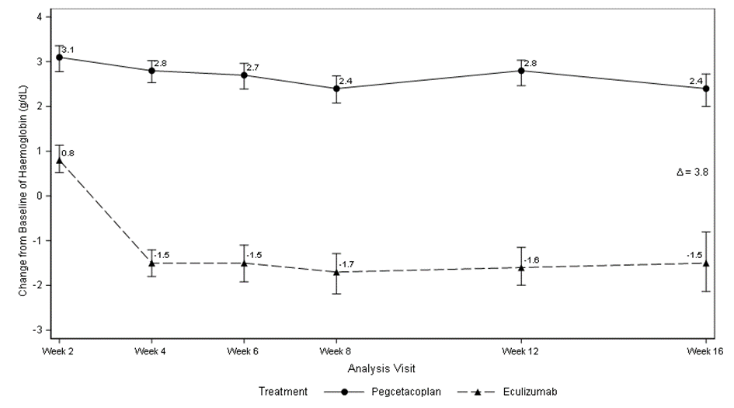
A hemoglobinszint kiinduláshoz viszonyított változása (g/dl)
2. hét
4. hét
6. hét
8. hét
12. hét
16. hét
Elemzési vizsgálat
Kezelés
Pegcetakoplán
Ekulizumab

A transzfúziók elkerülése és az ARC kiinduláshoz viszonyított változása fő másodlagos végpontban noninferioritás mutatkozott.

A noninferioritást nem érték el az LDH-szint kiinduláshoz viszonyított változásánál.

A hierarchikus módszer miatt a FACIT-fáradtság-pontszám kiinduláshoz viszonyított változásának statisztikai vizsgálatát hivatalosan nem végezték el.

A fő másodlagos végpontokban a korrigált átlagok, a kezelési különbség, a konfidenciaintervallumok és az elvégzett statisztikai elemzések a 2. ábrán láthatók.

2. ábra Fő másodlagos végpontok elemzése az APL2-302-es vizsgálatban
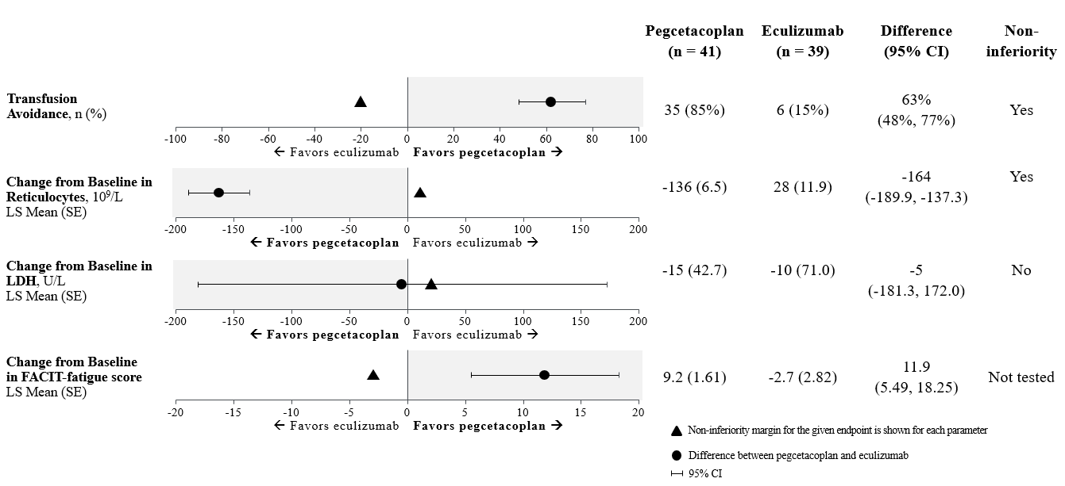
Transzfúzió
elkerülése, n (%)
A reticulocyták kiinduláshoz viszonyított változása 10⁹/l
Legkisebb négyzetek átlaga (SE)
Az LDH kiinduláshoz viszonyított változása E/l
Legkisebb négyzetek átlaga (SE)
A FACIT‑fáradtság-pontszám kiinduláshoz viszonyított változása
Legkisebb négyzetek átlaga (SE)
Ekulizumab kedvezőbb
Pegcetakoplán kedvezőbb
Pegcetakoplán kedvezőbb
Ekulizumab kedvezőbb
Ekulizumab kedvezőbb
Pegcetakoplán kedvezőbb
Ekulizumab kedvezőbb
Pegcetakoplán kedvezőbb
Pegcetakoplán
(n=41)
Ekulizumab
(n=39)
Különbség
(95%-os konfidencia-intervallum)
Noninferioritás
Igen
Igen
Nem
Nem tesztelt
A noninferioritási határ az adott végpontra minden paraméter esetében megjelenik
A pegcetakoplán és az ekulizumab közötti különbség

Az eredmények következetesek voltak az elsődleges és a fő másodlagos végpontok minden, értékelést támogató elemzésénél, beleértve az összes megfigyelt adatot is a transzfúzió utáni adatokkal együtt.

A hemoglobinérték normalizálódását a betegek 34%-a érte el a pegcetakoplán-csoportban, míg 0%-uk az ekulizumab-csoportban a 16. héten. Az LDH-normalizálódást a betegek 71%-a érte el a pegcetakoplán-csoportban, míg 15%-uk az ekulizumab-csoportban.

Összesen 77 beteg vett részt a 32 hetes OLP-ben, amely során minden beteg pegcetakoplánt kapott, ami összesen legfeljebb 48 hetes expozíciót eredményezett. A 48. héten mért eredmények általánosságban összhangban voltak a 16. héten mért eredményekkel, és alátámasztják a tartós hatásosságot.

Komplementinhibitor-kezelésben korábban nem részesült felnőtt betegek (APL2-308)
Az APL2-308-as vizsgálat egy nyílt elrendezésű, randomizált, kontrollos vizsgálat volt, amelybe olyan PNH-ban szenvedő betegek kerültek bevonásra, akik a bevonás előtti 3 hónapban nem kaptak komplementinhibitor-kezelést, és akik hemoglobinszintje alacsonyabb volt, mint a normálérték alsó határa (lower limit of normal, LLN). A beválogatható betegeket 2:1 arányban randomizálták a 26 hetes kezelés idejére pegcetakoplán- vagy szupportív kezelésre (pl. transzfúziók, kortikoszteroidok, étrend-kiegészítők, mint például vas, folsav és B12-vitamin), mely a továbbiakban kontrollkarként kerül említésre.

A randomizációt a -28. napot megelőző 12 hónapban kapott vörösvértest-koncentrátum (packed red blood cells, PRBC) transzfúziók száma (<4; ≥4) alapján rétegezve végezték. A vizsgálat bármely pontján az a kontrollkarba sorolt beteg, akinek hemoglobinszintje ≥2 g/dl-rel a kiindulási érték alatt volt, vagy akinél PNH-val kapcsolatos thromboemboliás esemény jelentkezett, a vizsgálati terv alapján át tudott állni pegcetakoplánra a vizsgálat hátralévő részében.

Összesen 53 beteget randomizáltak, 35 beteget a pegcetakoplán- és 18 beteget a kontrollkarra. A demográfiai adatok és a betegség kiindulási jellemzői általában kiegyensúlyozottak voltak a kezelési karok között. Az átlagéletkor 42,2 év volt a pegcetakoplán-karon és 49,1 év a kontrollkaron. A vörösvértest-koncentrátum transzfúziók átlagos száma a szűrést megelőző 12 hónapra vonatkozóan 3,9 volt a pegcetakoplán-karon és 5,1 a kontrollkaron. Mindegyik karon öt betegnek (a pegcetakoplán-karon 14,3% és a kontrollkaron 27,8%) szerepelt a kórtörténetében aplasticus anaemia. A további kiindulási értékek a következők voltak: átlagos kiindulási hemoglobinszint (pegcetakoplán-kar: 9,4 g/dl vs. kontrollkar: 8,7 g/dl), ARC (pegcetakoplán-kar: 230,2 ×10⁹/l vs. kontrollkar: 180,3 ×10⁹/l), LDH (pegcetakoplán-kar: 2151,0 E/l vs. kontrollkar: 1945,9 E/l) és vérlemezkeszám (pegcetakoplán-kar: 191,4 ×10⁹/l vs. kontrollkar: 125,5 ×10⁹/l). A kontrollkarra randomizált 18 beteg közül 11 beteg váltott pegcetakoplán-kezelésre, mert hemoglobinszintjük ≥2 g/dl-rel csökkent a kiindulási értékhez képest. Az 53 randomizált beteg közül 52 (97,8%) részesült a helyi gyógyszerrendelési irányelvnek megfelelő profilaktikus antibiotikum-terápiában.

Az elsődleges és másodlagos hatásossági végpontokat a 26. héten értékelték. A két elsődleges hatásossági társvégpont a hemoglobinérték stabilizálása volt, amelyet úgy határoztak meg, hogy transzfúzió alkalmazása nélkül elkerülhető a hemoglobinkoncentráció 1 g/dl-nél nagyobb csökkenése, valamint az LDH-koncentráció változása a kiindulási értékhez képest.

A pegcetakoplánnal kezelt csoportban 35 betegből 30 (85,7%) ért el hemoglobin-stabilizációt, szemben a kontrollkar 0 betegével. A korrigált különbség a pegcetakoplán- és a kontrollkar között 73,1% (95%-os CI: 57,2% – 89,0%; p <0,0001) volt.

A legkisebb négyzetek (LS) átlagos (SE) változása a kiindulási értékhez képest az LDH-koncentráció esetén a 26. héten –1870 E/l volt a pegcetakoplánnal kezelt csoportban, szemben a kontrollkaron mért –400 E/l értékkel (p <0,0001). A különbség a pegcetakoplán- és a kontrollkar között –1470 (95%-os CI: –2113 és –827 között) volt. A kezelések közötti különbségek a pegcetakoplán- és a kontrollkar esetén nyilvánvalóak voltak már a 2. héten, és a 26. hétig fennmaradtak (3. ábra). Az LDH koncentrációja a kontrollkaron emelkedett maradt.

3. ábra: Átlag (±SE) LDH-koncentráció (E/l) az idő függvényében kezelési csoportonként az APL2-308-as vizsgálatban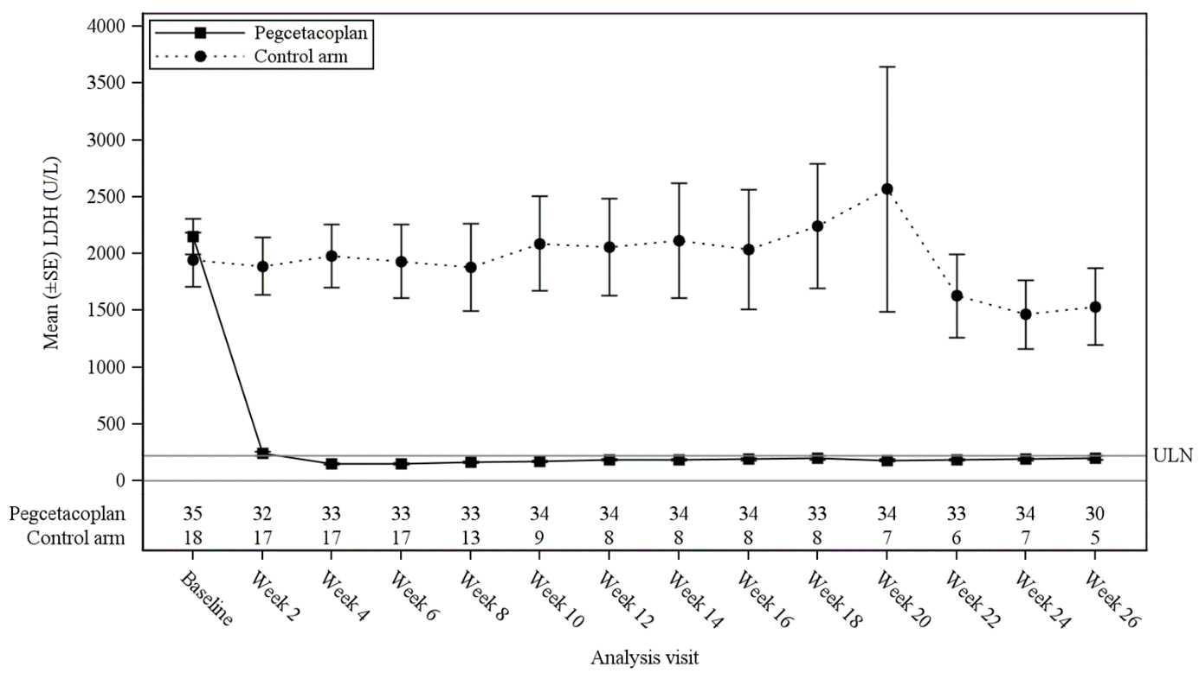
Pegcetakoplán
Kontrollkar
Elemzési vizsgálat
26. hét
10. hét
Átlag (±SE) LDH (E/l)
16. hét
20. hét
24. hét
2. hét
22. hét
14. hét
12. hét
18. hét
8. hét
6. hét
4. hét
Kiindulás
Pegcetakoplán
Kontrollkar

A transzfúzió nélküli hemoglobinválasz, a hemoglobinszint-változás és az ARC-változás kiválasztott fő másodlagos hatásossági végpont esetében a pegcetakoplánnal kezelt csoport szignifikáns kezelési különbséget mutatott a kontrollkarhoz képest (3. táblázat).

3. táblázat: Fő másodlagos végpontok elemzése: hatásossági eredmények az APL2-308-as vizsgálatban
Paraméter | Pegcetakoplán  (n = 35) | Kontrollkar  (n = 18) | Különbség  (95%-os CI)  p-érték
Hemoglobinválasz transzfúzió nélkülª  n (%) | 25 (71%) | 1 (6%) | 54% (34%, 74%)  p <0,0001
Hemoglobinszint változása a kiindulási értéktől a 26. hétig (g/dl)  LS átlag (SE) | 2,9 (0,38) | 0,3 (0,76) | 2,7 (1,0, 4,4)
ARC változása a kiindulási értéktől a 26. hétig (10⁹/l)  LS átlag (SE) | –123 (9,2) | –19 (25,2) | –104 (–159, –49)
ª Hemoglobinválasznak a kiindulási értéktől a 26. hétig bekövetkező ≥1 g/dl mértékű hemoglobinszint-emelkedést tekintették.
ARC = abszolút reticulocytaszám; CI = konfidenciaintervallum; LS = legkisebb négyzet; SE = standard hiba

Gyermekek és serdülők
Az Európai Gyógyszerügynökség a gyermekek és serdülők esetén egy vagy több korosztálynál halasztást engedélyez az ASPAVELI vizsgálati eredményeinek benyújtási kötelezettségét illetően paroxysmalis nocturnalis haemoglobinuria indikációban (lásd 4.2 pont, gyermekgyógyászati alkalmazásra vonatkozó információk).

5.2 Farmakokinetikai tulajdonságok

Felszívódás
A pegcetakoplán-készítményt szubkután infúzióban kell beadni. Fokozatosan szívódik fel a szisztémás keringésbe 108 és 144 óra közötti medián t_{max} értékkel (4,5-6,0 nap) egyetlen szubkután adag egészséges önkénteseknek történő beadását követően. A PNH-ban szenvedő betegeknél a heti kétszer 1080 mg-os adag beadása utáni dinamikus egyensúlyi szérumkoncentráció az első dózis után körülbelül 4-6 héttel alakult ki. A dinamikus egyensúlyi szérumkoncentráció mértani átlaga (CV%) 655 (18,6%) és 706 (15,1%) µg/ml között mozgott a 16 hétig kezelt, komplementinhibitor-kezelésben már részesült betegeknél (APL2-302-es vizsgálat). A pegcetakoplán-kezelést a 48. hétig folytató betegek (n = 22) esetén mért dinamikus egyensúlyi koncentráció 623 µg/ml (39,7%) volt, ami 48 héten keresztül fenntartható, tartós terápiás pegcetakoplán-koncentrációra utal. A komplementinhibitor-kezelésben korábban nem részesült betegeknél (APL2-308-as vizsgálat) a dinamikus egyensúlyi szérumkoncentráció mértani átlaga (CV%) a 26. héten 744 µg/ml (25,5%) volt heti kétszeri adagolás esetén. A populációs PK elemzés alapján egy szubkután pegcetakoplán-dózis biohasznosulása körülbelül 76%.

Eloszlás
A populációs PK elemzés alapján a pegcetakoplán átlagos (CV%) eloszlási térfogata körülbelül 3,98 l (32%) a PNH-ban szenvedő betegeknél.

Metabolizmus/elimináció
PEGilált peptidszerkezete alapján a pegcetakoplán metabolizmusa várhatóan katabolikus útvonalakon történik, és kis peptidekké, aminosavakká és PEG-gé bomlik le. A közönséges makákók körében végzett, radioizotópos vizsgálat eredményei azt sugallják, hogy a jelölt peptid molekularész elsődleges eliminációs útvonala a vizeletből történő kiválasztás. Bár a PEG eliminációját nem vizsgálták, köztudott, hogy vese általi kiválasztással ürül.

A pegcetakoplán nem mutatott gátlást vagy indukciót a vizsgált CYP enzim izoformákon, ahogy azt az in vitro vizsgálatok eredményei bemutatták. A pegcetakoplán nem volt sem a humán uptake, sem az efflux transzporterek szubsztrátja, sem pedig inhibitora.

A pegcetakoplán többszöri szubkután beadása után PNH-ban szenvedő betegeknél az átlagos (CV%) clearance-érték 0,015 l/h (30%) és a medián hatásos eliminációs féléletidő (t_{1/2}) 8,6 nap a populációs PK elemzés szerint becsülve.

Linearitás/nonlinearitás
A pegcetakoplán expozíciója dózisfüggő módon emelkedik 45-ről 1440 mg-ra.

Különleges betegcsoportok
A populációs PK elemzés eredményei alapján a pegcetakoplán farmakokinetikáját a kor (19–81 év), a rassz vagy a nem nem befolyásolta.

Egy 70 kg testtömegű referenciabeteghez képest a dinamikus egyensúlyi állapotra jellemző átlagos koncentráció körülbelül 20%-kal magasabb az 50 kg testtömegű betegeknél. A 40 kg testtömegű betegeknél előreláthatólag 45%-kal magasabb átlagos koncentráció mérhető. Minimális mennyiségű adat áll rendelkezésre a pegcetakoplán biztonságosági profiljával kapcsolatban 50 kg alatti testtömegű betegek esetében.

Idősek
Bár ezeknél a vizsgálatoknál nem figyeltek meg nyilvánvaló, korral összefüggő különbségeket, a 65 éves és idősebb betegek száma nem elegendő annak megállapításához, hogy a fiatalabb betegektől eltérően reagálnak-e. Lásd 4.2. pont.

Vesekárosodás
Egy 8, súlyos vesekárosodásban (kreatinin-clearance [CrCl] kisebb mint 30 ml/min a Cockcroft–Gault-egyenlettel számolva) szenvedő beteg (4 betegnél az értékek 20 ml/min-nél alacsonyabbak) körében végzett vizsgálatban a vesekárosodásnak nem volt hatása a pegcetakoplán egyszeri, 270 mg-os adagjának farmakokinetikájára. Minimális mennyiségű adat áll rendelkezésre olyan, PNH-ban szenvedő vesekárosodott betegek kapcsán, akik részesültek a pegcetakoplán klinikai, heti kétszer 1080 mg-os adagjában. Nem állnak rendelkezésre klinikai adatok a pegcetakoplán hemodialízist igénylő, ESRD-ben szenvedő betegek körében történő alkalmazásáról. Lásd 4.2 pont.

5.3 A preklinikai biztonságossági vizsgálatok eredményei

Az in vitro és in vivo toxikológiai adatok nem mutattak különös aggodalmat keltő toxicitást humán vonatkozásban. Állatoknál a klinikai expozíciós szintekhez hasonló expozíciós szinteknél megfigyelt hatások ismertetése alább található. Ezek a hatások klinikai vizsgálatok során nem voltak megfigyelhetők.

Reprodukció állatoknál
A vemhes közönséges makákók esetén végzett pegcetakoplán-kezelés 28 mg/ttkg/nap szubkután dózisban (a humán egyensúlyi C_{max} érték 2,9-szerese) a gesztációs időszaktól a szülésig statisztikailag szignifikánsan növelte a vetéléseket vagy a halvaszületéseket. Anyai toxicitást vagy teratogén hatást nem figyeltek meg azon utódoknál, akik terminusra születtek. Ezenkívül nem figyeltek meg fejlődésre kifejtett hatást az utódoknál a születést követő 6 hónapig. Szisztémás pegcetakoplán-expozíciót mutattak ki azon majmok magzatainál, akiket 28 mg/ttkg/nap dózissal kezeltek az organogenesis időszakától a második trimeszter végéig, de az expozíció minimális volt (kevesebb mint 1%, farmakológiailag nem szignifikáns).

Karcinogenezis
A pegcetakoplánnal nem végeztek hosszú távú karcinogenitási vizsgálatokat állatok körében.

Genotoxicitás
A pegcetakoplán nem volt mutagén, amikor in vitro, bakteriális reverz mutációs vizsgálatokban (Ames-teszt) tesztelték, és nem volt genotoxikus egy humán TK6-sejteken végzett in vitro vizsgálatban, sem pedig egy in vivo mikronucleus-vizsgálatban egereknél.

Toxikológia állatoknál
Ismételt dózisú vizsgálatokat végeztek nyulaknál és közönséges makákóknál, a humán dózisnál (hetente kétszer 1080 mg) akár 7-szer nagyobb napi szubkután pegcetakoplán-dózissal. A szövettani eredmények mindkét fajnál dózisfüggő epithelialis vacuolisatióval és a vacuolizált macrophagok beszűrődésével jártak több szövetben. Ezek az eredmények összefüggésben álltak más forgalmazott PEGilált készítményekben jelen lévő hosszú láncú PEG nagy kumulatív dózisaival; klinikai következményük nem volt, és nem voltak nemkívánatosak. A reverzibilitást a pegcetakoplánnal végzett állatkísérletek egy hónapos időtartam alatt nem igazolták, és ennél hosszabb időszakban nem vizsgálták. Az irodalmi adatok a PEG-vacuolumok reverzibilitására utalnak.

A vesetubulusokban történő lebomlás mindkét fajnál megfigyelhető volt mikroszkóposan a humán dózisnál alacsonyabb vagy azzal összehasonlítható expozícióknál (C_{max} és AUC), illetve minimális és nem progresszív volt a pegcetakoplán 4 hét és 9 hónap közötti napi alkalmazásakor. Bár állatoknál a vesefunkció zavarának nyilvánvaló jeleit nem figyelték meg, ezeknek az eredményeknek a klinikai jelentősége és funkcionális következménye nem ismert.

6. GYÓGYSZERÉSZETI JELLEMZŐK

6.1 Segédanyagok felsorolása

szorbit (E 420)
jégecet
nátrium-acetát-trihidrát
nátrium-hidroxid (a pH beállításához)
injekcióhoz való víz

6.2 Inkompatibilitások

Kompatibilitási vizsgálatok hiányában ez a gyógyszer nem keverhető más gyógyszerekkel.

6.3 Felhasználhatósági időtartam

30 hónap.

6.4 Különleges tárolási előírások

Hűtőszekrényben (2°C – 8°C) tárolandó.
A fénytől való védelem érdekében az eredeti dobozban tárolandó.

6.5 Csomagolás típusa és kiszerelése

Injekciós üveg (I. típusú üveg), klórbutil vagy brómbutil dugóval, alumínium lezárással és polipropilén lepattintható kupakkal. Az injekciós üveg 54 mg/ml steril oldatot tartalmaz.

Az egyadagos kiszerelés egy darab injekciós üveget tartalmaz.

A többadagos kiszerelés 8 injekciós üveget (8 darab egyadagos kiszerelést) tartalmaz.

Nem feltétlenül mindegyik kiszerelés kerül kereskedelmi forgalomba.

6.6 A megsemmisítésre vonatkozó különleges óvintézkedések és egyéb, a készítmény kezelésével kapcsolatos információk

Az ASPAVELI beadásra kész oldat, egyadagos injekciós üvegben. Mivel az oldat nem tartalmaz tartósítószert, a gyógyszert a fecskendő előkészítése után azonnal be kell adni.

Az ASPAVELI tiszta, színtelen vagy enyhén sárgás vizes oldat. Nem szabad alkalmazni, ha a folyadék zavaros, látható részecskéket tartalmaz, vagy ha sötétsárga.

Alkalmazás előtt mindig hagyja, hogy az injekciós üveg elérje a szobahőmérsékletet – ez körülbelül 30 perc.

Pattintsa le a védőkupakot az injekciós üvegről, hogy hozzáférjen az injekciós üveg szürke gumidugójának középső részéhez. Tisztítsa meg a dugót új alkoholos törlőkendővel, és hagyja a dugót megszáradni. Ne alkalmazza, ha a védőkupak hiányzik vagy sérült.

A fecskendő előkészítése:

1. lehetőség: Ha tű nélküli átvivőeszközt használ (mint például injekciósüveg-adaptert), tartsa be az eszköz gyártójának utasításait.

2. lehetőség: Ha felszívótű és fecskendő segítségével végzi az átvitelt, kövesse az alábbi utasításokat:
- Csatlakoztasson egy steril felszívótűt egy steril fecskendőre.
- Húzza vissza a dugattyút, hogy megtöltse a fecskendőt levegővel, aminek körülbelül 20 ml-nek kell lennie.
- Gondoskodjon arról, hogy az injekciós üveg függőlegesen álljon. Ne fordítsa fejjel lefelé az injekciós üveget.
- Nyomja át a felszívótűre csatlakoztatott, levegővel töltött fecskendőt az injekciós üveg dugójának közepén.
- A felszívótű hegye ne érjen az oldatba, hogy elkerülje a buborékképződést.
- Finoman nyomja be a levegőt a fecskendőből az injekciós üvegbe. Ez fecskendezi be a levegőt a fecskendőből az injekciós üvegbe.
- Fordítsa meg az injekciós üveget.
- A felszívótű hegyének az oldatban kell lennie. Lassan húzza vissza a dugattyút, hogy megtöltse a fecskendőt az ASPAVELI előírt dózisával.
- Húzza ki a megtöltött fecskendőt és a felszívótűt az injekciós üvegből.
- Ne tegye vissza a felszívótű kupakját. Tekerje le a tűt, és dobja ki szúrásbiztos hulladékgyűjtőbe.

Alkalmazás:

Az ASPAVELI csak szubkután alkalmazható: vagy fecskendőrendszeres infúziós pumpa, vagy testre helyezhető adagolórendszer használatával.

- Kövesse az eszköz gyártójának utasításait az infúziós pumpa és az infúziós vezeték előkészítéséhez. Fecskendőrendszeres infúziós pumpa használatakor a

- z infúzió lehetséges beadási területei: a has, a comb, a csípő vagy a felkar. Minden infúziónál váltogassa a beadási helyet. Több infúziós beadási hely esetén azok legalább 7,5 cm-re legyenek egymástól.

- Az infúziós idő körülbelül 30 perc (ha két beadási helyet használ) vagy körülbelül 60 perc (egy beadási hely esetén).

- Kövesse az eszköz gyártójának utasításait a testre helyezhető adagolórendszer előkészítéséhez. Testre helyezhető adagolórendszer használatakor az ASPAVELI-t a has területére kell beadni. Minden infúziónál váltogassa a beadási helyet. Az infúziós idő betegenként eltérő és jellemzően 30 és 60 perc közötti.

Bármilyen fel nem használt gyógyszer, illetve hulladékanyag megsemmisítését a gyógyszerekre vonatkozó előírások szerint kell végrehajtani.

7. A FORGALOMBA HOZATALI ENGEDÉLY JOGOSULTJA

Swedish Orphan Biovitrum AB (publ)
SE-112 76 Stockholm
Svédország

8. A FORGALOMBA HOZATALI ENGEDÉLY SZÁMA(I)

EU/1/21/1595/001
EU/1/21/1595/002

9. A FORGALOMBA HOZATALI ENGEDÉLY ELSŐ KIADÁSÁNAK/MEGÚJÍTÁSÁNAK DÁTUMA

A forgalomba hozatali engedély első kiadásának dátuma: 2021. december 13.

10. A SZÖVEG ELLENŐRZÉSÉNEK DÁTUMA

A gyógyszerről részletes információ az Európai Gyógyszerügynökség internetes honlapján (https://www.ema.europa.eu) található.

II. MELLÉKLET

A A GYÁRTÁSI TÉTELEK VÉGFELSZABADÍTÁSÁÉRT FELELŐS GYÁRTÓ(K)

B. A KIADÁSRA ÉS A FELHASZNÁLÁSRA VONATKOZÓ FELTÉTELEK VAGY KORLÁTOZÁSOK

C. A FORGALOMBA HOZATALI ENGEDÉLYBEN FOGLALT EGYÉB FELTÉTELEK ÉS KÖVETELMÉNYEK

D. A GYÓGYSZER BIZTONSÁGOS ÉS HATÉKONY ALKALMAZÁSÁRA VONATKOZÓ FELTÉTELEK VAGY KORLÁTOZÁSOK

A A GYÁRTÁSI TÉTELEK VÉGFELSZABADÍTÁSÁÉRT FELELŐS GYÁRTÓ(K)

A gyártási tételek végfelszabadításáért felelős gyártó neve és címe

Swedish Orphan Biovitrum AB (publ)
Norra Stationsgatan 93
113 64 Stockholm
Svédország

B. A KIADÁSRA ÉS A FELHASZNÁLÁSRA VONATKOZÓ FELTÉTELEK VAGY KORLÁTOZÁSOK

Korlátozott érvényű orvosi rendelvényhez kötött gyógyszer (lásd I. Melléklet: Alkalmazási előírás, 4.2 pont).

C. A FORGALOMBA HOZATALI ENGEDÉLYBEN FOGLALT EGYÉB FELTÉTELEK ÉS KÖVETELMÉNYEK

- Időszakos gyógyszerbiztonsági jelentések (Periodic safety update report, PSUR)

Erre a készítményre a PSUR-okat a 2001/83/EK irányelv 107c. cikkének (7) bekezdésében megállapított és az európai internetes gyógyszerportálon nyilvánosságra hozott uniós referencia időpontok listája (EURD lista), illetve annak bármely későbbi frissített változata szerinti követelményeknek megfelelően kell benyújtani.

A forgalomba hozatali engedély jogosultja erre a készítményre az első PSUR-t az engedélyezést követő 6 hónapon belül köteles benyújtani.

D. A GYÓGYSZER BIZTONSÁGOS ÉS HATÉKONY ALKALMAZÁSÁRA VONATKOZÓ FELTÉTELEK VAGY KORLÁTOZÁSOK

- Kockázatkezelési terv

A forgalomba hozatali engedély jogosultja kötelezi magát, hogy a forgalomba hozatali engedély 1.8.2 moduljában leírt, jóváhagyott kockázatkezelési tervben, illetve annak jóváhagyott frissített verzióiban részletezett, kötelező farmakovigilanciai tevékenységeket és beavatkozásokat elvégzi.

A frissített kockázatkezelési terv benyújtandó a következő esetekben:
- ha az Európai Gyógyszerügynökség ezt indítványozza;
- ha a kockázatkezelési rendszerben változás történik, főként azt követően, hogy olyan új információ érkezik, amely az előny/kockázat profil jelentős változásához vezethet, illetve (a biztonságos gyógyszeralkalmazásra vagy kockázatminimalizálásra irányuló) újabb, meghatározó eredmények születnek.

- Kockázatminimalizálásra irányuló további intézkedések

Az ASPAVELI bevezetése előtt minden tagállamban a forgalomba hozatali engedély jogosultjának (MAH) egyeztetnie kell az oktatási és szabályozott forgalmazási program tartalmát és formáját – beleértve a kommunikációs médiumokat, a terjesztés módjait és a program egyéb aspektusait – az illetékes nemzeti hatósággal.

Az oktatási és szabályozott forgalmazási program célja:
- annak biztosítása, hogy a betegek részesüljenek N. meningitidis, S. pneumoniae és H. influenzae elleni védőoltásban az ASPAVELI-kezelés megkezdése előtt legalább 2 héttel;
- annak biztosítása, hogy azon betegek, akik nem tudnak 2 hetet várni az ASPAVELI-kezelés megkezdése előtt, széles spektrumú antibiotikummal történő kezelésben részesüljenek, a vakcinák beadása után 2 hétig;
- annak biztosítása, hogy az ASPAVELI kiadására csak olyan írásos igazolás után kerüljön sor, hogy a beteg részesült N. meningitidis, S. pneumoniae és H. influenzae elleni védőoltásban és/vagy profilaktikus antibiotikum-kezelésben részesül a nemzeti irányelvek szerint;
- annak biztosítása, hogy a gyógyszerfelíró orvosokat és gyógyszerészeket évenkénti emlékeztetőben tájékoztassák a kötelező újraoltásokról az aktuális (N. meningitidis, S. pneumoniae és H. influenzae elleni oltást is tartalmazó) nemzeti
- oltási irányelvek szerint;
- az egészségügyi szolgáltatók, valamint a betegek tájékoztatása a súlyos fertőzések jeleiről és tüneteiről;
- annak biztosítása, hogy a gyógyszerfelíró orvosok átadják a betegeknek a betegtájékoztatót és a betegkártyát, valamint ezen anyagok felhasználásával elmagyarázzák az ASPAVELI fő kockázatait;
- annak biztosítása, hogy a súlyos fertőzésre utaló tüneteket tapasztaló betegek sürgős orvosi kezelésért folyamodjanak, és a betegkártyát bemutassák a sürgősségi ellátást biztosító személynek;
- oktatásban részesíteni a gyógyszerfelíró orvosokat és a betegeket az IVH kockázatára vonatkozóan a gyógyszer alkalmazásának leállítása után, valamint a gyógyszer alkalmazásának elhalasztására vonatkozóan, valamint a hatékony komplementinhibitor-kezelés folytatásának szükségességéről;
- oktatásban részesíteni a gyógyszerfelíró orvosokat a PEG-felhalmozódás potenciális hosszú távú hatásainak kockázatáról és a javasolt monitorozásról klinikailag indokolt esetben, beleértve a laboratóriumi vizsgálatokat is.

A MAH gondoskodik arról, hogy az összes olyan tagállamban, amelyben az ASPAVELI forgalomba kerül, az összes olyan egészségügyi szakember, illetve beteg/gondozó, aki várhatóan felírja, illetve alkalmazza az ASPAVELI-t hozzáfér/megkapja az alábbi oktatási csomagot:
- Orvosoknak szóló oktatóanyag
- Betegeknek szóló tájékoztatási csomag

Orvosoknak szóló oktatóanyag:
- Az alkalmazási előírás
- Útmutató egészségügyi szakemberek részére
- Betegkártya

- Útmutató egészségügyi szakemberek részére:
- Az ASPAVELI-kezelés fokozhatja a tokos baktériumok által okozott súlyos fertőzések kockázatát.
- Fontos, hogy a betegek be legyenek oltva N. meningitidis, S. pneumoniae és H. influenzae ellen és/vagy profilaktikus antibiotikum-kezelésben részesüljenek.
- Évenkénti emlékeztető a kötelező újraoltásokról (a hatályos nemzeti oltási irányelvekkel összhangban).
- Az IVH kockázata a gyógyszer alkalmazásának leállítása után, valamint a gyógyszer alkalmazásának elhalasztása, ennek feltételei, a szükséges kezelés utáni monitorozás és ennek javasolt módja.
- A PEG-felhalmozódás potenciális hosszú távú hatásainak kockázata és a javasolt monitorozás klinikailag indokolt esetben, beleértve a laboratóriumi vizsgálatokat is.
- Fontos, hogy a betegeket/gondozókat oktatásban részesítsék az alábbiakról:
  - az ASPAVELI-kezelés kockázatai;
  - a súlyos fertőzések, illetve túlérzékenységi reakciók jelei és tünetei, valamint a szükséges lépések;
  - a betegeknek/gondozóknak szóló útmutatók és azok tartalma;
  - a betegkártya mindig a betegnél tartásának fontossága, és valamennyi egészségügyi szakember tájékoztatása arról, hogy a beteg ASPAVELI-kezelésben részesül;
  - védőoltások/antibiotikum-profilaxis szükségessége;
  - az engedélyezés utáni biztonságossági vizsgálatban (post-authorisation safety study, PASS) való részvétel.
- A lehetséges nemkívánatos hatások kezelésével kapcsolatos utasítások.
- A PASS vizsgálattal kapcsolatos tájékoztatás, a vizsgálatban való részvétel fontossága, a betegek bevonásának módja.
- Ki kell hangsúlyozza a következő nemkívánatos hatások bejelentésének fontosságát: súlyos fertőzések, súlyos túlérzékenységi reakciók és az IVH kockázata a gyógyszer alkalmazásának leállítása után.

- Betegkártya:
- Figyelmeztető üzenet a beteget ellátó egészségügyi szakemberek részére – beleértve a sürgősségi eseteket is – arról, hogy a beteg ASPAVELI-kezelésben részesül.
- Súlyos fertőzések jelei és tünetei, illetve figyelmeztetés arra vonatkozóan, hogy ezek bármelyikének fennállása esetén a beteg sürgősen forduljon orvoshoz.
- Az ASPAVELI felírójának elérhetősége.

Betegeknek szóló tájékoztatási csomag:
- Betegtájékoztató
- Betegeknek/gondozóknak szóló útmutató

- Betegeknek/gondozóknak szóló útmutató:
- Az ASPAVELI-kezelés fokozhatja a tokos baktériumok által okozott súlyos fertőzések, súlyos túlérzékenységi reakciók és az IVH kockázatát a gyógyszer alkalmazásának leállítása után.
- A súlyos fertőzések, túlérzékenységi reakciók és a gyógyszer alkalmazásának leállítása után jelentkező IVH jeleinek és tüneteinek leírása, valamint sürgős orvosi segítség kérésének szükségessége a legközelebbi kórházban.
- A védőoltás fontossága az ASPAVELI-kezelés előtt és/vagy az antibiotikum-profilaxis fontossága.
- Évenkénti emlékeztető a kötelező újraoltásokról (a hatályos nemzeti oltási irányelvekkel összhangban).
- Részletes tájékoztatás az ASPAVELI a beteg saját maga általi beadásának módjaival kapcsolatban.
- Ajánlás fogamzóképes nőknek hatékony fogamzásgátló módszer alkalmazására.
- Ki kell hangsúlyozza a következő nemkívánatos hatások bejelentésének fontosságát: súlyos fertőzések, súlyos túlérzékenységi reakciók és az IVH kockázata a gyógyszer alkalmazásának leállítása után.
- A beteg saját maga általi beadásra vonatkozó, betegeknek szóló videó megtekintésére vonatkozó utasítások bármilyen internetkapcsolattal rendelkező eszközön.
- Részvétel a PASS vizsgálatban.

Évente emlékeztető a kötelező védőoltásokról
A MAH évente emlékeztetőt küld az ASPAVELI-t felíró/kiadó gyógyszerfelíró orvosoknak és gyógyszerészeknek, hogy ellenőrizzék, szükséges-e az ASPAVELI-kezelésben részesülő betegeik körében az N. meningitidis, S. pneumoniae és H. influenzae elleni ismételt védőoltás beadása összhangban a nemzeti oltási irányelvekkel.

Forgalmazást szabályozó rendszer
A MAH gondoskodik arról, hogy az összes olyan tagállamban, amelyben az ASPAVELI forgalomba kerül, bevezetnek egy olyan forgalmazást szabályozó rendszert, amely túlmutat a rutin kockázatcsökkentő intézkedéseken. A gyógyszer kiadása előtt az alábbi követelménynek kell teljesülnie.
- A betegnek az N. meningitidis, S. pneumoniae és H. influenzae elleni védőoltásáról és/vagy profilaktikus antibiotikum-kezelésről szóló írásos igazolás vagy a nemzeti jogszabályoknak megfelelő, azzal egyenértékű dokumentum benyújtása – összhangban a nemzeti oltási irányelvekkel.

III. MELLÉKLET

CÍMKESZÖVEG ÉS BETEGTÁJÉKOZTATÓ

A. CÍMKESZÖVEG

A KÜLSŐ CSOMAGOLÁSON FELTÜNTETENDŐ ADATOK

1 INJEKCIÓS ÜVEGET TARTALMAZÓ DOBOZ

1. A GYÓGYSZER NEVE

ASPAVELI 1080 mg oldatos infúzió
pegcetakoplán

2. HATÓANYAG(OK) MEGNEVEZÉSE

1080 mg pegcetakoplánt tartalmaz 20 ml-es injekciós üvegenként (54 mg/ml).

3. SEGÉDANYAGOK FELSOROLÁSA

Segédanyagok: szorbit, jégecet, nátrium-acetát-trihidrát, nátrium-hidroxid és injekcióhoz való víz

4. GYÓGYSZERFORMA ÉS TARTALOM

Oldatos infúzió
1 injekciós üveg

5. AZ ALKALMAZÁSSAL KAPCSOLATOS TUDNIVALÓK ÉS AZ ALKALMAZÁS MÓDJA(I)

Kizárólag egyszeri alkalmazásra.
Alkalmazás előtt olvassa el a mellékelt betegtájékoztatót!
Bőr alá történő alkalmazásra.

6. KÜLÖN FIGYELMEZTETÉS, MELY SZERINT A GYÓGYSZERT GYERMEKEKTŐL ELZÁRVA KELL TARTANI

A gyógyszer gyermekektől elzárva tartandó!

7. TOVÁBBI FIGYELMEZTETÉS(EK), AMENNYIBEN SZÜKSÉGES

8. LEJÁRATI IDŐ

EXP

9. KÜLÖNLEGES TÁROLÁSI ELŐÍRÁSOK

Hűtőszekrényben tárolandó.
A fénytől való védelem érdekében az eredeti dobozban tárolandó.

10. KÜLÖNLEGES ÓVINTÉZKEDÉSEK A FEL NEM HASZNÁLT GYÓGYSZEREK VAGY AZ ILYEN TERMÉKEKBŐL KELETKEZETT HULLADÉKANYAGOK ÁRTALMATLANNÁ TÉTELÉRE, HA ILYENEKRE SZÜKSÉG VAN

11. A FORGALOMBA HOZATALI ENGEDÉLY JOGOSULTJÁNAK NEVE ÉS CÍME

Swedish Orphan Biovitrum AB (publ)
SE-112 76 Stockholm
Svédország

12. A FORGALOMBA HOZATALI ENGEDÉLY SZÁMA(I)

EU/1/21/1595/001

13. A GYÁRTÁSI TÉTEL SZÁMA

Lot

14. A GYÓGYSZER ÁLTALÁNOS BESOROLÁSA RENDELHETŐSÉG SZEMPONTJÁBÓL

15. AZ ALKALMAZÁSRA VONATKOZÓ UTASÍTÁSOK

16. BRAILLE ÍRÁSSAL FELTÜNTETETT INFORMÁCIÓK

ASPAVELI 1080 mg

17. EGYEDI AZONOSÍTÓ – 2D VONALKÓD

Egyedi azonosítójú 2D vonalkóddal ellátva.

18. EGYEDI AZONOSÍTÓ OLVASHATÓ FORMÁTUMA

PC
SN
NN

A KÜLSŐ CSOMAGOLÁSON FELTÜNTETENDŐ ADATOK

8 INJEKCIÓS ÜVEGET TARTALMAZÓ DOBOZ

1. A GYÓGYSZER NEVE

ASPAVELI 1080 mg oldatos infúzió
pegcetakoplán

2. HATÓANYAG(OK) MEGNEVEZÉSE

1080 mg pegcetakoplánt tartalmaz 20 ml-es injekciós üvegenként (54 mg/ml).

3. SEGÉDANYAGOK FELSOROLÁSA

Segédanyagok: szorbit, jégecet, nátrium-acetát-trihidrát, nátrium-hidroxid és injekcióhoz való víz

4. GYÓGYSZERFORMA ÉS TARTALOM

Oldatos infúzió
8 injekciós üveg

5. AZ ALKALMAZÁSSAL KAPCSOLATOS TUDNIVALÓK ÉS AZ ALKALMAZÁS MÓDJA(I)

Kizárólag egyszeri alkalmazásra.
Alkalmazás előtt olvassa el a mellékelt betegtájékoztatót!
Bőr alá történő alkalmazásra.

6. KÜLÖN FIGYELMEZTETÉS, MELY SZERINT A GYÓGYSZERT GYERMEKEKTŐL ELZÁRVA KELL TARTANI

A gyógyszer gyermekektől elzárva tartandó!

7. TOVÁBBI FIGYELMEZTETÉS(EK), AMENNYIBEN SZÜKSÉGES

8. LEJÁRATI IDŐ

EXP

9. KÜLÖNLEGES TÁROLÁSI ELŐÍRÁSOK

Hűtőszekrényben tárolandó.
A fénytől való védelem érdekében az eredeti dobozban tárolandó.

10. KÜLÖNLEGES ÓVINTÉZKEDÉSEK A FEL NEM HASZNÁLT GYÓGYSZEREK VAGY AZ ILYEN TERMÉKEKBŐL KELETKEZETT HULLADÉKANYAGOK ÁRTALMATLANNÁ TÉTELÉRE, HA ILYENEKRE SZÜKSÉG VAN

11. A FORGALOMBA HOZATALI ENGEDÉLY JOGOSULTJÁNAK NEVE ÉS CÍME

Swedish Orphan Biovitrum AB (publ)
SE-112 76 Stockholm
Svédország

12. A FORGALOMBA HOZATALI ENGEDÉLY SZÁMA(I)

EU/1/21/1595/002

13. A GYÁRTÁSI TÉTEL SZÁMA

Lot

14. A GYÓGYSZER ÁLTALÁNOS BESOROLÁSA RENDELHETŐSÉG SZEMPONTJÁBÓL

15. AZ ALKALMAZÁSRA VONATKOZÓ UTASÍTÁSOK

16. BRAILLE ÍRÁSSAL FELTÜNTETETT INFORMÁCIÓK

ASPAVELI 1080 mg

17. EGYEDI AZONOSÍTÓ – 2D VONALKÓD

Egyedi azonosítójú 2D vonalkóddal ellátva.

18. EGYEDI AZONOSÍTÓ OLVASHATÓ FORMÁTUMA

PC
SN
NN

A KÖZBÜLSŐ CSOMAGOLÁSON FELTÜNTETENDŐ ADATOK

1 INJEKCIÓS ÜVEGET TARTALMAZÓ BELSŐ DOBOZ

1. A GYÓGYSZER NEVE

ASPAVELI 1080 mg oldatos infúzió
pegcetakoplán

2. HATÓANYAG(OK) MEGNEVEZÉSE

1080 mg pegcetakoplánt tartalmaz 20 ml-es injekciós üvegenként (54 mg/ml).

3. SEGÉDANYAGOK FELSOROLÁSA

4. GYÓGYSZERFORMA ÉS TARTALOM

Oldatos infúzió
1 injekciós üveg. Gyűjtőcsomagolás részeként nem értékesíthető.

5. AZ ALKALMAZÁSSAL KAPCSOLATOS TUDNIVALÓK ÉS AZ ALKALMAZÁS MÓDJA(I)

Kizárólag egyszeri alkalmazásra.
Alkalmazás előtt olvassa el a mellékelt betegtájékoztatót!
Bőr alá történő alkalmazásra.

6. KÜLÖN FIGYELMEZTETÉS, MELY SZERINT A GYÓGYSZERT GYERMEKEKTŐL ELZÁRVA KELL TARTANI

7. TOVÁBBI FIGYELMEZTETÉS(EK), AMENNYIBEN SZÜKSÉGES

8. LEJÁRATI IDŐ

EXP

9. KÜLÖNLEGES TÁROLÁSI ELŐÍRÁSOK

Hűtőszekrényben tárolandó.
A fénytől való védelem érdekében az eredeti dobozban tárolandó.

10. KÜLÖNLEGES ÓVINTÉZKEDÉSEK A FEL NEM HASZNÁLT GYÓGYSZEREK VAGY AZ ILYEN TERMÉKEKBŐL KELETKEZETT HULLADÉKANYAGOK ÁRTALMATLANNÁ TÉTELÉRE, HA ILYENEKRE SZÜKSÉG VAN

11. A FORGALOMBA HOZATALI ENGEDÉLY JOGOSULTJÁNAK NEVE ÉS CÍME

12. A FORGALOMBA HOZATALI ENGEDÉLY SZÁMA(I)

EU/1/21/1595/002

13. A GYÁRTÁSI TÉTEL SZÁMA

Lot

14. A GYÓGYSZER ÁLTALÁNOS BESOROLÁSA RENDELHETŐSÉG SZEMPONTJÁBÓL

15. AZ ALKALMAZÁSRA VONATKOZÓ UTASÍTÁSOK

16. BRAILLE ÍRÁSSAL FELTÜNTETETT INFORMÁCIÓK

ASPAVELI 1080 mg

17. EGYEDI AZONOSÍTÓ – 2D VONALKÓD

Egyedi azonosítójú 2D vonalkóddal ellátva.

18. EGYEDI AZONOSÍTÓ OLVASHATÓ FORMÁTUMA

A KIS KÖZVETLEN CSOMAGOLÁSI EGYSÉGEKEN MINIMÁLISAN FELTÜNTETENDŐ ADATOK

INJEKCIÓS ÜVEG CÍMKÉJE

1. A GYÓGYSZER NEVE ÉS AZ ALKALMAZÁS MÓDJA(I)

ASPAVELI 1080 mg oldatos infúzió
pegcetakoplán
Bőr alá történő alkalmazásra.

2. AZ ALKALMAZÁSSAL KAPCSOLATOS TUDNIVALÓK

3. LEJÁRATI IDŐ

EXP

4. A GYÁRTÁSI TÉTEL SZÁMA

Lot

5. A TARTALOM TÖMEGRE, TÉRFOGATRA, VAGY EGYSÉGRE VONATKOZTATVA

20 ml

6. EGYÉB INFORMÁCIÓK

B. BETEGTÁJÉKOZTATÓ
Betegtájékoztató: Információk a felhasználó számára

ASPAVELI 1080 mg oldatos infúzió
pegcetakoplán

Ez a gyógyszer fokozott felügyelet alatt áll, mely lehetővé teszi az új gyógyszerbiztonsági információk gyors azonosítását. Ehhez Ön is hozzájárulhat a tudomására jutó bármilyen mellékhatás bejelentésével. A mellékhatások jelentésének módjairól a 4. pont végén (Mellékhatások bejelentése) talál további tájékoztatást.

Mielőtt elkezdi alkalmazni ezt a gyógyszert, olvassa el figyelmesen az alábbi betegtájékoztatót, mert az Ön számára fontos információkat tartalmaz.
- Tartsa meg a betegtájékoztatót, mert a benne szereplő információkra a későbbiekben is szüksége lehet.
- További kérdéseivel forduljon kezelőorvosához, gyógyszerészéhez vagy a gondozását végző egészségügyi szakemberhez.
- Ezt a gyógyszert az orvos kizárólag Önnek írta fel. Ne adja át a készítményt másnak, mert számára ártalmas lehet még abban az esetben is, ha a betegsége tünetei az Önéhez hasonlóak.
- Ha Önnél bármilyen mellékhatás jelentkezik, tájékoztassa erről kezelőorvosát, gyógyszerészét vagy a gondozását végző egészségügyi szakembert. Ez a betegtájékoztatóban fel nem sorolt bármilyen lehetséges mellékhatásra is vonatkozik. Lásd 4. pont.

A betegtájékoztató tartalma:

1. Milyen típusú gyógyszer az ASPAVELI és milyen betegségek esetén alkalmazható?
2. Tudnivalók az ASPAVELI alkalmazása előtt
3. Hogyan kell alkalmazni az ASPAVELI-t?
4. Lehetséges mellékhatások
5. Hogyan kell az ASPAVELI-t tárolni?
6. A csomagolás tartalma és egyéb információk

1. Milyen típusú gyógyszer az ASPAVELI és milyen betegségek esetén alkalmazható?

Milyen típusú gyógyszer az ASPAVELI?
Az ASPAVELI olyan gyógyszer, melynek hatóanyaga a pegcetakoplán. A pegcetakoplánt úgy tervezték, hogy a C3 komplementfehérjéhez kötődjön, ami a szervezet védekezőrendszerének, az úgynevezett „komplementrendszernek” a része. A pegcetakoplán megakadályozza a szervezet immunrendszerét abban, hogy elpusztítsa a vörösvértestjeit.

Milyen betegségek esetén alkalmazható az ASPAVELI?
Az ASPAVELI-t a paroxizmális nokturnális hemoglobinúria (PNH-betegség, időszakosan jelentkező éjszakai hemoglobinvizelés) nevű betegségben szenvedő felnőtt betegek kezelésére alkalmazzák, akik ezen betegség következtében vérszegények.

A PNH-ban szenvedő betegeknél a komplementrendszer túl aktív, és megtámadja a szervezet saját vörösvértestjeit, ami alacsony vérsejtszámokhoz (anémia), fáradtsághoz, a napi tevékenységek elvégzésének nehézségéhez, fájdalomhoz, hasi fájdalomhoz, sötét színű vizelethez, légszomjhoz, nyelési nehézséghez, merevedési zavarhoz és vérrögök kialakulásához vezethet. A C3 fehérjéhez történő kapcsolódással és e fehérje gátlásával ez a gyógyszer megakadályozza, hogy a komplementrendszer megtámadja a vörösvértesteket, így pedig csillapítani tudja a betegség tüneteit. A gyógyszer bizonyítottan növeli a vörösvértestek számát (csökkenti a vérszegénységet), ami javíthatja ezeket a tüneteket.

2. Tudnivalók az ASPAVELI alkalmazása előtt

Ne alkalmazza az ASPAVELI-t:
- ha allergiás a pegcetakoplánra vagy a gyógyszer (6. pontban felsorolt) egyéb összetevőjére.
- ha úgynevezett tokos baktériumok által okozott fertőzése van.
- ha nincs beoltva Neisseria meningitidis, Streptococcus pneumoniae és Haemophilus influenzae ellen.

Figyelmeztetések és óvintézkedések
Az ASPAVELI alkalmazása előtt beszéljen kezelőorvosával, gyógyszerészével vagy a gondozását végző egészségügyi szakemberrel.

A fertőzés tünetei
Mielőtt elkezdené az ASPAVELI-kezelést, tájékoztassa kezelőorvosát az Önnél esetlegesen fennálló fertőzés(ek)ről.

Mivel a gyógyszer a komplementrendszert célozza meg, amely a szervezet fertőzésekkel szembeni védekezőrendszerének része, a gyógyszer alkalmazása növeli a fertőzések kialakulásának kockázatát, beleértve azokat, melyeket az úgynevezett tokos baktériumok, például a Streptococcus pneumoniae, Neisseria meningitidis és a Haemophilus influenzae okoznak. Ezek olyan súlyos fertőzések, melyek az orrot, a torkot és a tüdőt vagy az agyhártyát érintik, és szétterjedhetnek a vérében és a szervezetében.

Mielőtt elkezdi alkalmazni az ASPAVELI-t, beszéljen kezelőorvosával, és győződjön meg arról, hogy megkapja a Streptococcus pneumoniae, Neisseria meningitidis és Haemophilus influenzae elleni védőoltásokat, ha eddig még nem kapta meg. Ha korábban meg is kapta ezeket a védőoltásokat, a gyógyszer elkezdése előtt még további oltásokra lehet szüksége. Ezeket a védőoltásokat a kezelés megkezdése előtt legalább 2 héttel be kell adni. Ha nem lehetséges a megelőző 2 hétben történő oltás, kezelőorvosa antibiotikumo(ka)t fog rendelni Önnek a fertőzés kockázatának csökkentése érdekében az oltást követő 2 héten át. Az oltás után kezelőorvosa szorosabb megfigyelés alatt tarthatja az Ön állapotát a fertőzés tüneteinek észlelése érdekében.

A fertőzés tünetei
Ha az alábbi tünetek bármelyikét tapasztalja, azonnal tájékoztassa kezelőorvosát:
- fejfájás és láz;
- láz és bőrkiütés;
- láz hidegrázással vagy anélkül;
- légszomj;
- magas pulzusszám;
- nyirkos bőr;
- fejfájás nyakmerevséggel vagy hátmerevséggel;
- fejfájás émelygéssel vagy hányással;
- fényérzékenység;
- izomfájdalom influenzaszerű tünetekkel;
- zavartság;
- extrém fájdalom vagy kellemetlenségérzés.

Ne feledkezzen meg arról, hogy aktuális oltásait időben megkapja. Felhívjuk továbbá figyelmét, hogy a vakcinák csökkentik a súlyos fertőzések kockázatát, de nem akadályoznak meg minden súlyos fertőzést. A nemzeti ajánlásokkal összhangban kezelőorvosa mérlegelheti, hogy szükséges-e Önnél kiegészítő intézkedések, például antibakteriális hatású gyógyszerek alkalmazása a fertőzés megelőzése érdekében.

Allergiás reakciók
Egyes betegeknél allergiás reakciók jelentkezhetnek. Súlyos allergiás reakció esetén hagyja abba az ASPAVELI infúzió alkalmazását, és azonnal kérjen orvosi segítséget. A súlyos allergiás reakció légzési nehézséggel, mellkasi fájdalommal vagy a mellkasban jelentkező szorító érzéssel és/vagy szédüléssel/ájulásérzéssel, erős bőrviszketéssel vagy a bőrön kiemelkedő dudorokkal, az arc, az ajkak, a nyelv és/vagy a torok duzzanatával járhat, ami nyelési nehézséget vagy ájulást okozhat.

A tű beszúrásának helyén fellépő reakciók
Az ASPAVELI alkalmazása során a tű beszúrásának helyén fellépő reakciókat figyeltek meg. Mielőtt elkezdi saját magánál alkalmazni a gyógyszert, megfelelő képzésben kell részesülnie a helyes beadási technikáról.

Laboratóriumi állapotkövetés
Az ASPAVELI-kezelés alatt kezelőorvosa rendszeres vizsgálatokat fog végeztetni Önnél, köztük vérvizsgálatot a laktát-dehidrogenáz (LDH) szintjének mérésére, illetve a vesefunkciót mérő vizsgálatot, és szükség szerint módosíthatja gyógyszerének adagját.

A laboratóriumi vizsgálatok eredményére kifejtett hatások
Az alvadási vizsgálatoknál kerülendő a szilícium-dioxid reagensek használata, mivel az mesterségesen megnyújthatja az aktivált parciális tromboplasztinidőt (aPTI).

Gyermekek és serdülők
Ne adja ezt a gyógyszert 18 év alatti gyermekeknek és serdülőknek, mert nem állnak rendelkezésre adatok a biztonságosságáról és hatásosságáról ebben a korcsoportban.

Egyéb gyógyszerek és az ASPAVELI
Feltétlenül tájékoztassa kezelőorvosát vagy gyógyszerészét a jelenleg vagy nemrégiben alkalmazott, valamint alkalmazni tervezett egyéb gyógyszereiről.

Terhesség, szoptatás és termékenység
Fogamzóképes nők
A gyógyszer hatása a születendő gyermekre nem ismert. Fogamzóképes nőknél hatékony fogamzásgátló módszer(ek) alkalmazása javasolt a kezelés alatt és a kezelés után 8 hétig. A gyógyszer alkalmazása előtt beszéljen kezelőorvosával.

Terhesség/szoptatás
Az ASPAVELI alkalmazása nem javasolt terhesség és szoptatás alatt. Ha Ön terhes vagy szoptat, illetve, ha fennáll Önnél a terhesség lehetősége vagy gyermeket szeretne, a gyógyszer alkalmazása előtt beszéljen kezelőorvosával.

A készítmény hatásai a gépjárművezetéshez és a gépek kezeléséhez szükséges képességekre
Ez a gyógyszer nem, vagy csak elhanyagolható mértékben befolyásolja a gépjárművezetéshez és a gépek kezeléséhez szükséges képességeket.

Az ASPAVELI szorbitot tartalmaz
A szorbit fruktózforrás. Amennyiben kezelőorvosa korábban már figyelmeztette, hogy Ön bizonyos cukrokra érzékeny, vagy az örökletes fruktózintoleranciának nevezett ritka genetikai betegséget állapították meg Önnél, amely során szervezete nem tudja lebontani a fruktózt, beszéljen kezelőorvosával, mielőtt Ön bevenné vagy Önnél alkalmaznák ezt a gyógyszert.

Az ASPAVELI nátriumot tartalmaz
A készítmény kevesebb mint 1 mmol (23 mg) nátriumot tartalmaz adagonként, azaz gyakorlatilag „nátriummentes”.

3. Hogyan kell alkalmazni az ASPAVELI-t?

A gyógyszert mindig a kezelőorvosa által elmondottaknak megfelelően alkalmazza. Amennyiben nem biztos abban, hogyan alkalmazza a gyógyszert, kérdezze meg kezelőorvosát.

Legalább 2 héttel azt megelőzően, hogy elkezdené a kezelést ezzel a gyógyszerrel, kezelőorvosa áttekinti az Ön egészségügyi dokumentációját, és egy vagy több védőoltást adhat be Önnek. Ha – a fertőzés kockázatának csökkentése érdekében – nem lehet Önt legalább 2 héttel az ASPAVELI-kezelés elkezdését megelőzően beoltani, kezelőorvosa antibiotikumo(ka)t fog felírni Önnek az oltások beadása utáni 2 hétre.

Adag
A kezdeti ajánlott adag a PNH-betegségben szenvedő betegek számára hetente kétszer 1080 mg. Minden kezelési héten a heti kétszeri adagot az 1. napon és a 4. napon kell alkalmaznia.

Ha egy másik PNH-gyógyszerről, egy úgynevezett C5-gátlóról vált ASPAVELI-re, az ASPAVELI-t a C5-gátló jelenlegi adagja mellett kell alkalmaznia, az előírás szerint, 4 héten keresztül. Négy hét után be kell fejeznie a C5-gátló alkalmazását.

Az adagot vagy az adagolási időközt nem szabad módosítania anélkül, hogy ezt megbeszélné kezelőorvosával. Kezelőorvosa módosíthatja az adagját háromnaponta beadott 1080 mg-ra (például az 1. napon, a 4. napon, a 7. napon, a 10. napon, a 13. napon és így tovább), ha szükséges. Ha úgy véli, kihagyott egy adagot, mielőbb beszéljen kezelőorvosával.

Az alkalmazással kapcsolatos tudnivalók és az alkalmazás módja
Az ASPAVELI-t a bőr alá adott infúzió formájában kell beadni:
- infúziós pumpa vagy
- testre helyezhető adagolórendszer segítségével.

A gyógyszer első adagjait egy egészségügyi szakember adja be egy klinikán vagy kezelési központban. Ha a kezelés rendben zajlik, kezelőorvosa megbeszélheti Önnel annak lehetőségét, hogy Ön saját magának adja be a gyógyszert az otthonában. Ha ennek nincs akadálya, egy egészségügyi szakember megtanítja Önnek vagy gondozójának, hogyan adja be az infúziót.

Infúziós adagolási sebesség
Infúziós pumpa használatakor az infúziós beadási idő körülbelül 30 perc, ha 2 beadási helyet használ, vagy körülbelül 60 perc, ha 1 beadási helyet használ.

Testre helyezhető adagolórendszer használatakor az infúziós beadási idő jellemzően 30 és 60 perc közötti (attól függően, hogy milyen gyorsan folyik be a szervezetbe a gyógyszer).

A gyógyszer fecskendőbe történő felszívása után az infúzió adagolását azonnal el kell kezdeni, és a fecskendő előkészítése után 2 órán belül be kell fejezni a beadást.

Felhasználási útmutató – A fecskendő előkészítése
1. lépés | Az infúzió előkészítése  Mielőtt elkezdené:  - Vegyen ki egy egyadagos injekciós üveget tartalmazó dobozt a hűtőszekrényből. Hagyja az injekciós üveget a dobozban, szobahőmérsékleten, és hagyja felmelegedni körülbelül 30 percig. Ne próbálja felgyorsítani a felmelegedési folyamatot mikrohullámú sütő vagy más hőforrás használatával.  - Keressen egy jól megvilágított, sima munkafelületet, például egy asztalt.  - Készítse ki az összes kelléket.  - Infúziós pumpa használatakor (1. ábra):  - Fecskendőrendszeres infúziós pumpa és a gyártói útmutató (nem szerepel az ábrán)  - Csatlakoztatható fecskendő  C1. Felszívótű VAGY  C2. Tű nélküli átviteli eszköz a készítmény üvegből történő felszívásához  - Infúziós szerelék (nem szerepel az ábrán; az eszközök gyártói útmutatója szerint eltér)  - Infúziós vezeték és Y-csatlakozó (ha szükséges)  - Szúrásbiztos hulladékgyűjtő  - Alkoholos törlőkendők  - Gézlap és ragtapasz vagy átlátszó kötés  VAGY  - Testre helyezhető adagolórendszer használatakor (2. ábra):  - Testre helyezhető adagolórendszer és a gyártói útmutató (nem szerepel az ábrán)  - Csatlakoztatható fecskendő  C1. Felszívótű VAGY  C2. Tű nélküli átviteli eszköz a készítmény üvegből történő felszívásához  - Szúrásbiztos hulladékgyűjtő  - Alkoholos törlőkendők | 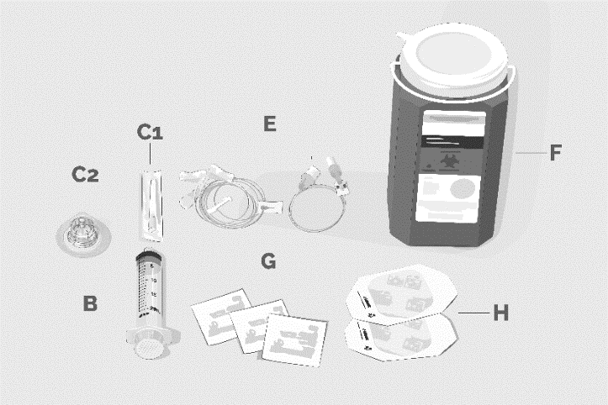  1. ábra Példa a kellékekre (infúziós pumpa)  2. ábra Példa a kellékekre (testre helyezhető adagolórendszer)  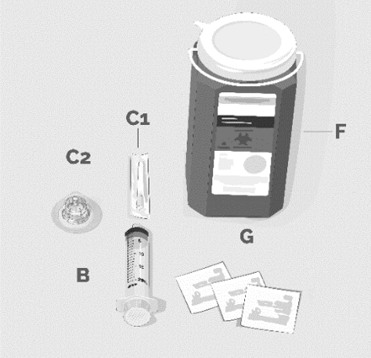
1. lépés | Alaposan tisztítsa meg a munkafelületet egy alkoholos törlőkendővel.
1. lépés | Alaposan mossa meg a kezét szappanos vízzel. Szárítsa meg a kezét.
2. lépés | Ellenőrizze az injekciós üveget és a folyadékot  Vegye ki az injekciós üveget a dobozból. Vegye szemügyre a folyadékot az injekciós üvegben. Az ASPAVELI tiszta, színtelen vagy enyhén sárgás folyadék. Ellenőrizze, hogy nincs-e benne apró részecske vagy nincs-e színelváltozás (3. ábra).  Ne használja fel az injekciós üveg tartalmát, ha:  - A folyadék zavaros, látható részecskéket tartalmaz vagy ha sötétsárga.  - A lepattintható védőkupak hiányzik vagy sérült.  - A címkén szereplő lejárati idő (EXP) eltelt. | 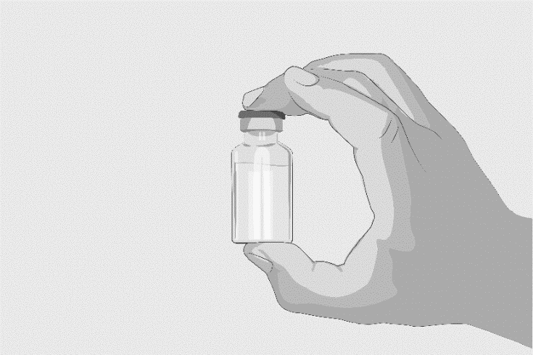  3. ábra
3. lépés | A fecskendő előkészítése és megtöltése  Pattintsa le a védőkupakot az injekciós üvegről, hogy hozzáférjen az injekciós üveg szürke gumidugójának középső részéhez (4. ábra). Dobja ki a kupakot.  Tisztítsa meg a dugót új alkoholos törlőkendővel, és hagyja a dugót megszáradni.  1. lehetőség: Ha tű nélküli átvivőeszközt használ (mint például injekciósüveg-adaptert), tartsa be az eszköz gyártójának utasításait.  VAGY  2. lehetőség: Ha felszívótűt és fecskendőt használ, kövesse az alábbi utasításokat:  - Csatlakoztasson egy steril felszívótűt egy steril fecskendőre.  - Húzza vissza a dugattyút, hogy megtöltse a fecskendőt levegővel, aminek körülbelül 20 ml-nek kell lennie (5. ábra).  - Gondoskodjon arról, hogy az injekciós üveg függőlegesen álljon. NE fordítsa fejjel lefelé az injekciós üveget. Nyomja át a felszívótűre csatlakoztatott, levegővel töltött fecskendőt az injekciós üveg dugójának közepén.  - A felszívótű hegye ne érjen az oldatba, hogy elkerülje a buborékképződést. (6. ábra)  - Finoman nyomja be a levegőt a fecskendőből az injekciós üvegbe. Ez fecskendezi be a levegőt a fecskendőből az injekciós üvegbe.  - Fordítsa fejjel lefelé az injekciós üveget (7. ábra).  - A felszívótű hegyének az oldatban kell lennie. Lassan húzza vissza a dugattyút, hogy megtöltse a fecskendőt az ASPAVELI előírt adagjával (8. ábra).  - Húzza ki a megtöltött fecskendőt és a felszívótűt az injekciós üvegből.  - Ne tegye vissza a felszívótű kupakját. Tekerje le a tűt, és dobja ki szúrásbiztos hulladékgyűjtőbe. | 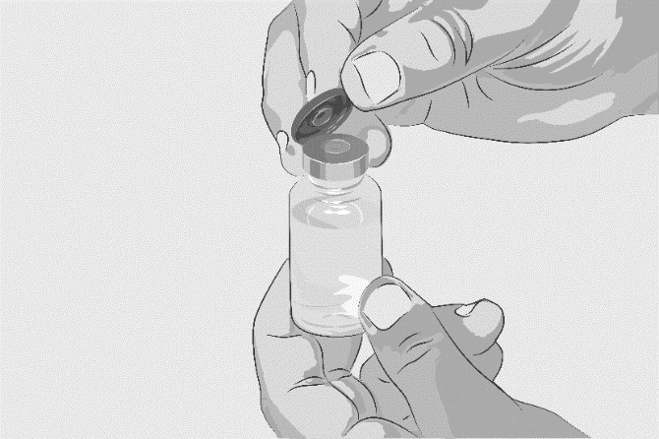  4. ábra  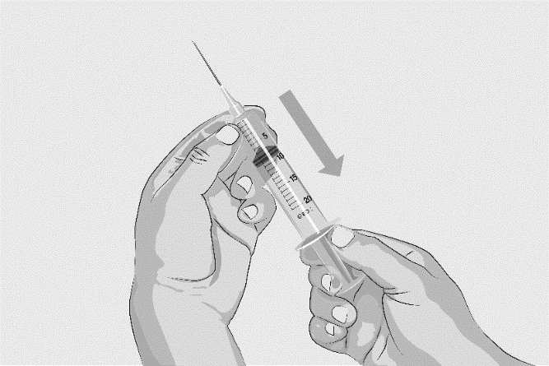  5. ábra  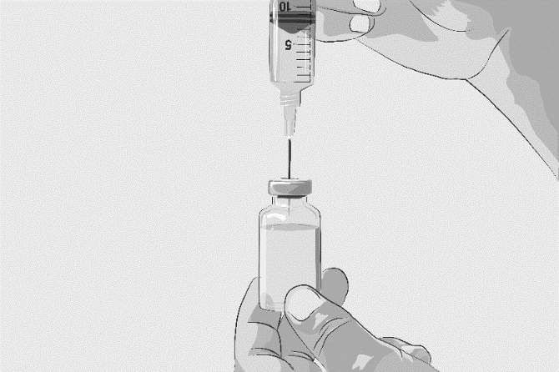  6. ábra  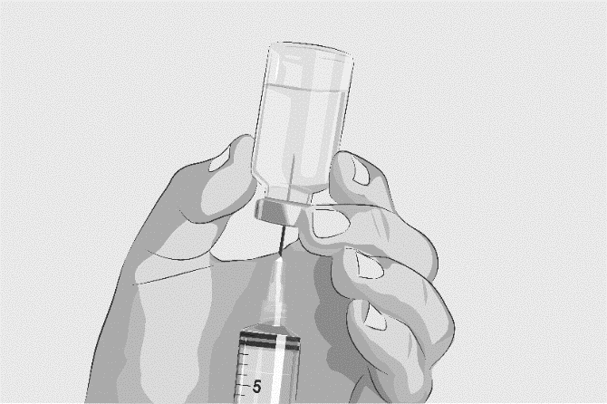  7. ábra  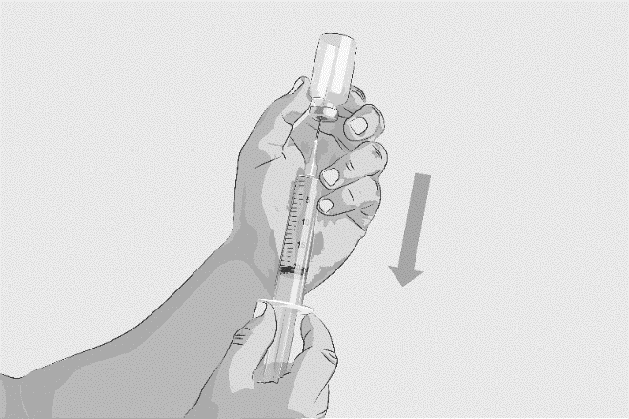  8. ábra

A gyógyszer testre helyezhető adagolórendszerrel történő beadásához kövesse az eszköz gyártójának utasításait. Dobjon ki minden használt kelléket, valamint a megmaradt készítményt, és az üres injekciós üveget – az egészségügyi szakember utasításai szerint.

A gyógyszer fecskendőrendszeres infúziós pumpával történő beadásához kövesse az alábbi lépéseket.

4. lépés | Készítse elő a fecskendőrendszeres infúziós pumpát és infúziós vezetéket  Készítse ki az infúziós pumpa összes alkatrészét, és kövesse az eszköz gyártójának utasításait a pumpa és az infúziós vezeték előkészítéséhez.
5. lépés | Készítse elő az infúzió beadási helyét (helyeit)  - Válasszon egy területet a hasán (kivéve a köldök körüli öt centiméteres területet), combján, csípőjén vagy a felkar régiójában az infúzió(k)hoz (9. ábra).  - Az előző infúziótól eltérő helye(ke)t válasszon. Több infúziós beadási hely esetén azok legalább 7,5 cm-re legyenek egymástól. Minden infúzió után változtassa a beadási helyet (10. ábra).  - Kerülje az alábbi infúziós területeket:  - Ne adja be olyan területekre, ahol a bőr érzékeny, véraláfutásos, vörös vagy megkeményedett.  - Kerülje a tetoválásokat, hegeket vagy striákat (csíkszerű, a bőr megnyúlásából származó hegeket).  - Minden infúziós helyen tisztítsa meg a bőrt új alkoholos törlőkendővel, a közepétől kezdve kifelé irányuló körkörös mozdulattal (11. ábra).  - Hagyja a bőrt megszáradni. | 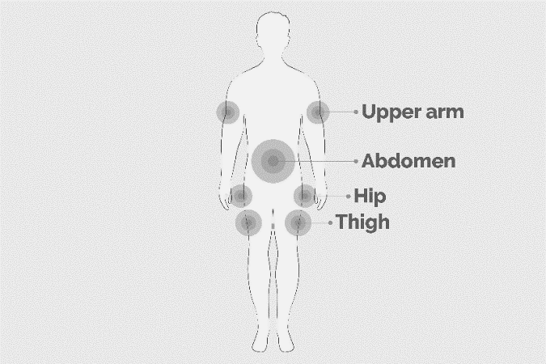  9. ábra  Felkar  Has  Csípő  Comb  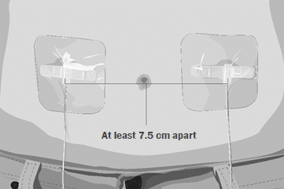  10. ábra  Legalább 7,5 cm távolságra  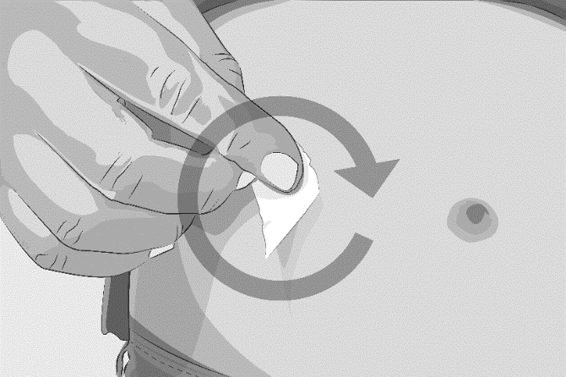  11. ábra
6. lépés | Szúrja be és rögzítse az infúziós tű(ke)t  - Csípje össze a bőrét a hüvelyk- és mutatóujjával az infúziós hely körül (ahova be kívánja szúrni a tűt). Szúrja be a tűt a bőrébe (12. ábra). Kövesse az eszköz gyártójának a tű beszúrási szögére vonatkozó utasításait.  - Rögzítse a tű(ke)t steril géz és ragtapasz segítségével vagy az infúziós hely(ek)re helyezett átlátszó kötéssel (13. ábra). | 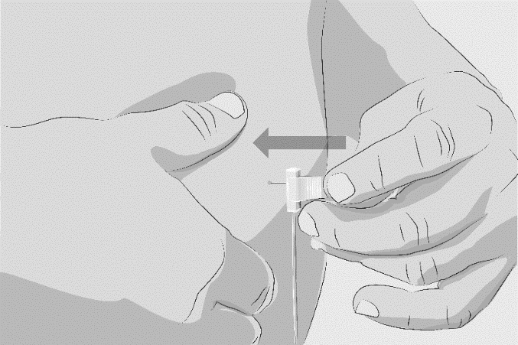  12. ábra  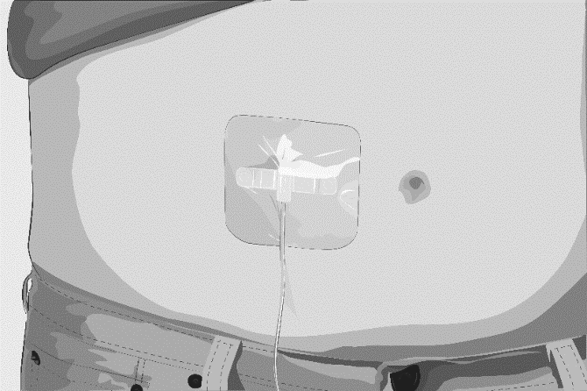  13. ábra
7. lépés | Az infúzió elkezdése  Kövesse az eszköz gyártójának az infúzió elkezdésére vonatkozó utasításait.  Az oldat fecskendőbe történő felszívása után azonnal kezdje el az infúziót.
8. lépés | Az infúzió befejezése  Kövesse az eszköz gyártójának az infúzió befejezésére vonatkozó utasításait.
9. lépés | Az infúzió feljegyzése  Jegyezze fel a kezelését az egészségügyi szakember utasításai szerint.
10. lépés | Eltakarítás  - Az infúzió befejezése után vegye le a kötést, és lassan húzza ki a tű(ke)t. Tegyen új kötést az infúzió beadási helyére.  - Válassza le az infúziós szereléket a pumpáról, és dobja ki a szúrásbiztos hulladékgyűjtőbe (14. ábra).  - Dobjon ki minden használt kelléket, valamint a megmaradt készítményt, és az üres injekciós üveget – az egészségügyi szakember utasításai szerint.  - A fecskendőrendszeres infúziós pumpát az eszköz gyártói utasításai szerint tisztítsa meg és tárolja. | 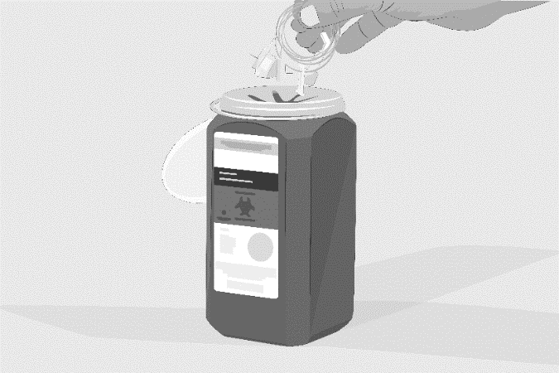  14. ábra

Ha elfelejtette alkalmazni az ASPAVELI-t
Ha kihagyott egy adagot, mielőbb adja be; majd a következő adagot a szokásosan tervezett időben alkalmazza.

Ha idő előtt abbahagyja az ASPAVELI alkalmazását
A PNH egy életen át tartó betegség, ezért várhatóan sokáig fogja alkalmazni a gyógyszert. Ha abba szeretné hagyni a gyógyszer alkalmazását, kérjük, először értesítse kezelőorvosát. Ha hirtelen hagyja abba a készítmény alkalmazását, fennáll annak kockázata, hogy a tünetei rosszabbodnak.

Ha kezelőorvosa úgy dönt, hogy leállítja az Ön kezelését ezzel a gyógyszerrel, tartsa be a leállításra vonatkozó utasításait. Kezelőorvosa szoros megfigyelés alatt tartja az Ön állapotát a kezelés leállítása után legalább 8 hétig a PNH miatti vörösvértest-szétesés (hemolízis) esetleges jeleinek észlelése érdekében. A vörösvértest-szétesés miatt előforduló tünetek és problémák az alábbiak:
- fáradtság;
- légszomj;
- véres vizelet;
- gyomortáji (hasi) fájdalom;
- a vörösvértestszám csökkenése;
- vérrögök kialakulása (trombózis);
- nyelési nehézség;
- merevedési zavar a férfiaknál.

Forduljon kezelőorvosához, ha ezen jelek vagy tünetek bármelyike jelentkezik Önnél.

4. Lehetséges mellékhatások

Mint minden gyógyszer, így ez a gyógyszer is okozhat mellékhatásokat, amelyek azonban nem mindenkinél jelentkeznek.

Kezelőorvosa megbeszéli Önnel a lehetséges mellékhatásokat, és elmagyarázza az ASPAVELI kockázatait és előnyeit a kezelés előtt.

A legsúlyosabb mellékhatás a súlyos fertőzés.

Ha a fertőzéses tünetek bármelyikét tapasztalja (lásd 2. pont „Fertőzés tünetei”), azonnal tájékoztassa kezelőorvosát.

Ha nem biztos benne, mik az alábbi mellékhatások, kérje meg kezelőorvosát, hogy magyarázza el azokat Önnek.

Nagyon gyakori (10 betegből több mint 1 beteget érinthet)
- a tű beszúrásának helyén fellépő reakciók: Ezek közé tartozik a bőrpír (eritéma), duzzanat, viszketés (pruritusz), véraláfutás és fájdalom. Ezek a reakciók rendszerint napokon belül megszűnnek.
- orr-, torok- vagy légúti fertőzés (felső légúti fertőzés);
- hasmenés;
- a vörösvértestek szétesése (hemolízis);
- gyomortáji fájdalom (hasi fájdalom);
- fejfájás;
- fáradtság;
- láz vagy magas testhőmérséklet;
- köhögés;
- húgyúti fertőzés;
- a kötelező oltásokkal kapcsolatos szövődmények;
- kar- és lábfájdalom (végtagfájdalom);
- szédülés;
- ízületi fájdalom (artralgia);
- hátfájás.

Gyakori (10 betegből legfeljebb 1 beteget érinthet):
- a tű beszúrásának helyén fellépő reakció, például bőrpír vagy a bőr megkeményedése;
- fül-, száj- vagy bőrfertőzés;
- torokfájás;
- kevesebb vérlemezke a vérben (trombocitopénia), amely a normálisnál könnyebben okozhat vérzést vagy véraláfutást;
- hányinger;
- csökkent káliumszint a vérben (hipokalémia);
- orrvérzés;
- bőrpír (eritéma);
- izomfájdalom (mialgia);
- gyomor- vagy bélfertőzés, amely enyhe–közepes hányingert, hányást, bélgörcsöket, hasmenést (gyomor-bél rendszeri fertőzést) okozhat;
- emelkedett májfunkciós eredmények;
- légzési nehézség (diszpnoé);
- csökkent fehérvérsejtszám (neutropenia);
- vesekárosodás;
- megváltozott színű vizelet;
- magas vérnyomás;
- izomgörcsök;
- orrdugulás;
- bőrkiütés;
- vérmérgezés (szepszis);
- vírusos fertőzés;
- gombás fertőzés;
- légúti fertőzés;
- szemfertőzés;
- csalánkiütés;
- Covid19;
- bakteriális fertőzés;
- hüvelyi fertőzés.

Nem gyakori (100 betegből legfeljebb 1 beteget érinthet):
- méhnyakgyulladás;
- lágyékgyulladás;
- gennyel telt üreg az orrban (orrtályog);
- tüdőgyulladás;
- tuberkulózis (tébécé);
- gombás fertőzés a nyelőcsőben;
- gennyel tel üreg a végbélben (anális tályog).

Mellékhatások bejelentése
Ha Önnél bármilyen mellékhatás jelentkezik, tájékoztassa erről kezelőorvosát, gyógyszerészét vagy a gondozását végző egészségügyi szakembert. Ez a betegtájékoztatóban fel nem sorolt bármilyen lehetséges mellékhatásra is vonatkozik. A mellékhatásokat közvetlenül a hatóság részére is bejelentheti az V. függelékben található elérhetőségek valamelyikén keresztül. A mellékhatások bejelentésével Ön is hozzájárulhat ahhoz, hogy minél több információ álljon rendelkezésre a gyógyszer biztonságos alkalmazásával kapcsolatban.

5. Hogyan kell az ASPAVELI-t tárolni?

- A gyógyszer gyermekektől elzárva tartandó!
- A dobozon feltüntetett lejárati idő (EXP) után ne alkalmazza ezt a gyógyszert. A lejárati idő az adott hónap utolsó napjára vonatkozik.
- Hűtőszekrényben (2°C – 8°C) tárolandó.
- A fénytől való védelem érdekében az eredeti dobozban tárolandó.
- Semmilyen gyógyszert ne dobjon a szennyvízbe. Kérdezze meg gyógyszerészét, hogy mit tegyen a már nem használt gyógyszereivel. Ezek az intézkedések elősegítik a környezet védelmét.

6. A csomagolás tartalma és egyéb információk

Mit tartalmaz az ASPAVELI?
A készítmény hatóanyaga a pegcetakoplán. 1080 mg pegcetakoplánt tartalmaz 20 ml-es injekciós üvegenként (54 mg/ml).

Egyéb összetevők a szorbit (E 420) (lásd 2. pont „Az ASPAVELI szorbitot tartalmaz”), jégecet, nátrium-acetát-trihidrát (lásd 2. pont „Az ASPAVELI nátriumot tartalmaz”), nátrium-hidroxid (lásd 2. pont „Az ASPAVELI nátriumot tartalmaz”) és injekcióhoz való víz.

Milyen az ASPAVELI külleme és mit tartalmaz a csomagolás?
Az ASPAVELI tiszta, színtelen vagy halványsárga oldat szubkután infúzióhoz (54 mg/ml, 20 ml-es injekciós üvegben). A zavaros vagy látható részecskéket tartalmazó, illetve megváltozott színű oldatot ne alkalmazza.

Kiszerelések
Az ASPAVELI 1 injekciós üveget tartalmazó egyadagos kiszerelésben vagy 1 × 8 injekciós üveget tartalmazó gyűjtőcsomagolásban kerül forgalomba.

Felhívjuk figyelmét, hogy alkoholos törlőkendők, tűk és más kellékek vagy felszerelések nincsenek a dobozban.

Nem feltétlenül mindegyik kiszerelés kerül kereskedelmi forgalomba.

A forgalomba hozatali engedély jogosultja
Swedish Orphan Biovitrum AB (publ)
SE-112 76 Stockholm
Svédország

Gyártó
Swedish Orphan Biovitrum AB (publ)
Norra Stationsgatan 93
113 64 Stockholm
Svédország

A betegtájékoztató legutóbbi felülvizsgálatának dátuma: {ÉÉÉÉ. hónap}.

Egyéb információforrások
A gyógyszerről részletes információ az Európai Gyógyszerügynökség internetes honlapján (https://www.ema.europa.eu) található. Ugyanitt más, a ritka betegségekre és kezelésükre vonatkozó információt tartalmazó honlapok címei is megtalálhatók.

